Федеральное государственное бюджетное образовательное учреждение высшего образования «Красноярский государственный медицинский университет имени профессора В.Ф. Войно-Ясенецкого»
Министерства здравоохранения Российской Федерации
Фармацевтический колледж

ДНЕВНИК
производственной практики

Наименование практики - Технология изготовления лекарственных форм

Ф.И.О - Морозова Мария Евгеньевна

Место прохождения практики -
(медицинская/фармацевтическая организация, отделение)

с «25» мая 2020 г. по «6» июня 2020 г.

Руководители практики:

Общий – Ф.И.О.–

Непосредственный – Ф.И.О.–

Методический – Ф.И.О.– Дроздова Ирина Владимировна, преподаватель

Красноярск, 2020

График прохождения практики

Дата | Время начало работы | Время окончания работы | Оценка | Подпись руководителя
25.05.20 | 8:00 | 14:00
26.05.20 | 8:00 | 14:00
27.05.20 | 8:00 | 14:00
28.05.20 | 8:00 | 14:00
29.05.20 | 8:00 | 14:00
30.05.20 | 8:00 | 14:00
31.05.20 | - | - | -
1.05.20 | 8:00 | 14:00
2.05.20 | 8:00 | 14:00
3.05.20 | 8:00 | 14:00
4.05.20 | 8:00 | 14:00
5.05.20 | 8:00 | 14:00
6.05.20 | 8:00 | 14:00

Содержание и объем проведенной работы
- Ознакомление со структурой производственной аптеки и организацией работы фармацевта (6 часов)

Организация и оборудования производственной аптеки:
Материальная комната — это комната, предназначенная для хранения запасов лекарственных средств и других санитарно-гигиенических предметов. Оборудована специальными материальными шкафами.
Моечная — эта специальная комната, предназначенная для мойки посуды, разных приборов. В ней есть холодная и горячая вода, а также специальные приспособления для мытья посуды. Оборудована шкафами для сушки и хранения чистой посуды.
Ассистентская комната предназначена для непосредственного изготовления лекарственных средств и оформления их к отпуску, а так же для проведения различных видов анализа провизором-аналитиком. Оборудована шкафами для хранения посуды, которая используется для приготовления лекарственных средств, ящиками для хранения тары, столами, вертушками с фармацевтическими субстанциями, холодильником, раковиной, отдельным рабочим местом для провизора- аналитика.
Автоклавная предназначена для стерилизации воды очищенной и воды для инъекций, различных растворов, а так же для их хранения. Оборудована специальным оборудованием для стерилизации, столами и шкафами.
Асептический блок с воздушным шлюзом предназначен для изготовления стерильных лекарственных средств и лекарственных средств, требующих изготовления в асептических условиях. Оборудован рабочим столом, вертушкой с фармацевтическими субстанциями, стерильной водой, которая поступает в асептический блок по специальным трубами. Шлюз оборудован раковиной и санитарной одеждой.
На рабочем месте фармацевта должны быть весы, настольная вертушка с медикаментами, концентрированные полуфабрикаты.
К рабочему месту ассистента, занятого приготовлением жидких лекарственных форм и лекарственных форм для наружного употребления должна быть подведена вода с помощью трубопровода.
Рабочее место для приготовления жидких лекарственных форм для внутреннего употребления должно иметь бюретную систему и бюретку с дистиллированной водой.
Лекарственные формы для наружного употребления - бюретка с дистиллированной водой и растворами, пользующимися частым спросом: 4% раствор борной кислоты, изотонический раствор, раствор фурацилина 1:5000 и т.д. Рабочее место для приготовления порошков, пилюль, свечей и мазей должно иметь ступодержатели. В специальных ящиках стола фармацевту необходимо иметь набор этикеток, стеклянные палочки, материалы для фильтрования, шпатели и другие вспомогательные материалы.
Фармацевт должен иметь справочную литературу: Государственную Фармакопею, алфавитный справочник с мануальными прописями, различные таблицы пересчета.
Права и обязанности фармацевта
Фармацевт обязан:
- Проводить контроль качества лекарственных средств на стадиях изготовления, транспортировки, хранения и реализации.
- Осуществлять отпуск изготовленных в аптеке и готовых лекарственных средств и изделий медицинского назначения.
- Проводить мероприятия по организации лекарственного обеспечения населения (формирование спроса на лекарственные средства и изделия медицинского назначения, определение потребности в них, составление заявки-заказа на лекарственные средства).
- Участвовать в приемке товара, его распределении по местам хранения.
- Обеспечивать условия хранения лекарственных средств и изделий медицинского назначения в соответствии с их физико-химическими свойствами и действующими правилами хранения.
- Изготавливать лекарственные средства с учетом особенностей технологического процесса в условиях аптек, фармацевтических предприятий.
- Осуществлять рациональную организацию труда.
- Проводить санитарно-просветительную и информационную работу среди населения о лекарственных средствах и изделиях медицинского назначения, их применении и хранении в домашних условиях.
- Оказывать доврачебную помощь при неотложных состояниях.
- Определять правильности оформления рецептов /требований/ (соответствие прописанных доз возрасту больного, совместимость ингредиентов) на различные лекарственные средства, в т.ч. ядовитые и сильнодействующие, с учетом существующих требований по их отпуску.
- Выполнять требования гигиены труда, техники безопасности, противопожарной безопасности и производственной санитарии
- Оказывать консультативную помощь фасовщикам по расфасовке лекарственных средств.
- Осуществлять контроль разовых и суточных доз лекарственных средств списков А и Б, расчет общей массы и объема лекарственного средства и отдельных его ингредиентов по массе, объему и каплям, контроль сроков годности лекарственных средств.
- Обеспечивать соблюдение фармацевтического порядка и санитарно-гигиенического режима на рабочем месте.
- Оформлять документацию по фармацевтической деятельности, рациональному использованию производственного оборудования, приборов, аппаратов, средств малой механизации, электронно-вычислительной и компьютерной техники.
- Соблюдать морально-правовые нормы профессионального общения.
- Фармацевт вправе:
- Вносить предложения руководству по повышению доступности и качества лекарственной помощи населению.
- Иметь доступ к информации, необходимой для качественного выполнения функциональных обязанностей средних фармацевтических кадров.
- Совершенствовать систему организации труда средних фармацевтических кадров на основе передового опыта, внедрения новых технологий.
- Принимать участие в работе совещаний, конференций, секций фармацевтических ассоциаций.
- Повышать квалификацию, проходить аттестацию на присвоение квалификационной категории.

ОБЩИЕ ТРЕБОВАНИЯ ОХРАНЫ ТРУДА

1.1. Настоящая Инструкция предусматривает основные требования по охране труда для фармацевта.
1.2. На фармацевта могут воздействовать опасные и вредные производственные факторы:
— повышенное напряжение в электрической цепи, замыкание которой может произойти через тело человека;
— опасность травмирования осколками стеклянной тары;
— повышенный уровень токсических продуктов, ядовитых, сильнодействующих и взрывопожароопасных веществ;
— повышенная запыленность воздуха рабочей зоны лекарственными веществами;
— нервно-психические перегрузки, возникающие при контакте с посетителями аптеки;
— повышенное напряжение органов зрения.
1.3. Фармацевт извещает своего непосредственного руководителя о любой ситуации, угрожающей жизни и здоровью людей, о каждом несчастном случае, происшедшем на производстве, об ухудшении состояния своего здоровья, в том числе о проявлении признаков острого заболевания.
1.4. Фармацевту следует:
— оставлять верхнюю одежду, обувь, головной убор, личные вещи в гардеробной;
— перед началом работы мыть руки с мылом, надевать чистую санитарную одежду, подбирать волосы под колпак;
— после посещения туалета мыть руки с мылом;
— не принимать пищу на рабочем месте.
1.5. К работе фармацевтом допускаются лица не моложе 18 лет, имеющее специальное образование, прошедшие медицинское освидетельствование, теоретическое и практическое обучение, проверку знаний требований охраны труда в установленном порядке, имеющие соответствующую группу по электробезопасности, и получившие допуск к самостоятельной работе.
1.6. Фармацевт обеспечивается санитарной одеждой в соответствии с действующими нормами.
1.7. Фармацевту необходимо знать и строго соблюдать требования по охране труда, пожарной безопасности, производственной санитарии.
1.8. Присутствие посторонних лиц во время работы не допускается.
1.9. Фармацевт должен проходить обучение по охране труда в виде: вводного инструктажа, первичного инструктажа на рабочем месте, повторного инструктажа, внепланового инструктажа, целевого инструктажа и специального обучения в объеме программы подготовки по профессии, включающей вопросы охраны труда и требования должностных обязанностей по профессии.
1.10. Фармацевту необходимо:
— соблюдать правила внутреннего трудового распорядка и установленный режим труда и отдыха;
— выполнять работу, входящую в его обязанности или порученную непосредственным руководителем, при условии, что он обучен правилам безопасного выполнения этой работы;
— применять безопасные приемы выполнения работ;
— знать место нахождения первичных средств пожаротушения;
— уметь оказывать первую помощь пострадавшим.
1.11. Курить и принимать пищу разрешается только в специально отведенных для этой цели местах.
1.12. Не допускается выполнять работу, находясь в состоянии алкогольного опьянения либо в состоянии, вызванном потреблением наркотических средств, психотропных, токсических или других одурманивающих веществ, а также распивать спиртные напитки, употреблять наркотические средства, психотропные, токсические или другие одурманивающие вещества на рабочем месте или в рабочее время.
1.13. Лица, допустившие невыполнение или нарушение инструкции об охране труда, привлекаются к дисциплинарной ответственности в соответствии законодательством РФ и с правилами внутреннего трудового распорядка и, при необходимости, подвергаются внеочередной проверке знаний норм и правил охраны труда.
РЕБОВАНИЯ ОХРАНЫ ТРУДА ПЕРЕД НАЧАЛОМ РАБОТЫ

2.1. Застегнуть надетую санитарную одежду на все пуговицы (завязать завязки), не допуская свисающих концов одежды.
Не закалывать одежду булавками, иголками, не держать в карманах одежды острые, бьющиеся предметы.
2.2.Проверить работу местной вытяжной вентиляции.
2.3. Проветрить рабочее помещение.
2.4.Подготовить рабочее место для безопасной работы:
— обеспечить наличие свободных проходов;
— проверить устойчивость медицинского стола, стеллажа, прочность крепления оборудования к фундаментам и подставкам;
Проверить внешним осмотром:
—достаточность освещения рабочей поверхности;
—отсутствие свисающих и оголенных концов электропроводки;
—отсутствие посторонних предметов внутри и вокруг оборудования;
—состояние полов (отсутствие выбоин, неровностей, скользкости);
—исправность применяемого инструментария и оборудования.
2.5. На рабочем месте не должен находиться неиспользуемое в работе оборудование, электроприборы, приспособления, посуда и другие вспомогательные материалы.
2.6. Провести визуальный осмотр имеющихся на рабочем месте средств пожаротушения.
2.7. Убедиться в наличие аптечки первой медицинской помощи.
2.8. В случае обнаружения дефектов немедленно сообщить об этом руководителю.

ТРЕБОВАНИЯ ОХРАНЫ ТРУДА ВО ВРЕМЯ РАБОТЫ

3.1. Выполнять только ту работу, по которой прошел обучение, инструктаж по охране труда и к которой допущен работником, ответственным за безопасное выполнение работ.
3.2. На месте проведения работ запрещено присутствие посторонних лиц.
3.3. Применять необходимые для безопасной работы исправное оборудование, инструмент, средства механизации, приспособления; использовать их только для тех работ, для которых они предназначены.
3.4. В период массовых простудных заболеваний фармацевт должен прикрывать рот и нос марлевой повязкой и дезинфицировать руки 9,5%-ным раствором хлорамина.
3.5. Все нагревательные приборы должны устанавливаться на теплоизолирующие материалы.
3.6. Фармацевт должен следить за целостностью стеклянных приборов, оборудования и посуды и не допускать использования в работе разбитых предметов.
3.7. Не допускать попадания на кожу рук лекарственных препаратов.
3.8. Не допускается поднимать баллоны и носить их перед собой.
3.9. При выполнении погрузочно-разгрузочных работ вручную должны соблюдаться следующие нормы:
— разовый подъём (без перемещения) тяжестей: для женщин — не более 15 кг., для мужчин — не более 50 кг.;
— подъем и перемещение тяжестей: а) при чередовании с другой работой (до 2 раз в час) для женщин — не более 10 кг., для мужчин — не более 30 кг.;
б) постоянно в течение смены — для женщин не более 7 кг., для мужчин не более 15 кг.
3.10. Запрещается:
— пробовать на вкус и запах используемые препараты;
— хранить и применять препараты без этикеток, а также в поврежденной упаковке, с истекшим сроком годности;
— использовать в работе битую стеклянную посуду и приборы;
— хранить в холодильнике вещества с резким запахом, легковоспламеняющиеся, щелочи, огнеопасные, горючие и легкоиспаряющиеся вещества;
— работать при отключенных системах вентиляции, водоснабжения, канализации;
— прикасаться к оголенным проводам;
— работать на неисправном оборудовании;
— оставлять без присмотра включенные электроприборы и оборудование.
3.11. Соблюдать правила перемещения в помещении и на территории организации, пользоваться только установленными проходами.
3.12. При работе на электрическом оборудовании, аппаратах и приборах, ПК не разрешается:
— при включенном питании прикасаться к панелям с разъемами оборудования, разъемам питающих и соединительных кабелей;
— загромождать верхние панели оборудования, рабочее место бумагами, посторонними предметами;
— производить переключения, отключение питания во время выполнения активной задачи;
— допускать попадание влаги на поверхность оборудования;
— включать сильно охлажденное (принесенное с улицы в зимнее время) оборудование;
— производить самостоятельно вскрытие и ремонт оборудования;
— вытирать пыль на включенном оборудовании;
— работать при недостаточном освещении и при наличии только местного освещения.
ТРЕБОВАНИЯ ОХРАНЫ ТРУДА В АВАРИЙНЫХ СИТУАЦИЯХ
4.1. В случае появления задымления или возгорания немедленно прекратить работу, отключить электрооборудование, вызвать пожарную охрану, сообщить непосредственному руководителю, принять меры к эвакуации из помещения. При ликвидации загорания необходимо использовать первичные средства пожаротушения, принять участие в эвакуации людей и материальных ценностей. При загорании электрооборудования применять только углекислотные огнетушители или порошковые.
4.2. В случае розлива кислот, щелочей, других агрессивных реагентов фармацевт должен принять необходимые меры для ликвидации последствий: открыть окна, проветрить помещение, осторожно убрать пролитую жидкость.
4.3. При ожоге кислотой, щелочью или другими агрессивными реагентами необходимо смыть пораженную поверхность сильной струёй воды, а затем обработать соответствующим образом.
4.4. При несчастном случае необходимо оказать пострадавшему первую помощь, при необходимости вызвать скорую медицинскую помощь, сообщить своему непосредственному руководителю и сохранить без изменений обстановку на рабочем месте до расследования, если она не создаст угрозу для работающих и не приведет к аварии.
ТРЕБОВАНИЯ ОХРАНЫ ТРУДА ПО ОКОНЧАНИИ РАБОТЫ
5.1. Отключить оборудование и аппараты (кроме холодильника).
5.2. Рабочее место привести в порядок.
5.3. Приборы, инструменты убрать в установленное место.
5.4. Санитарную одежду поместить в специально отведённый для неё шкаф.
5.5. Провести необходимые санитарно-гигиенические мероприятия.
5.6. Обо всех обнаруженных неисправностях и недостатках сообщить своему непосредственному руководителю.

Указать приказы, которыми руководствуется фармацевт в своей работе:

№ приказа, год издания | Наименования приказа
Федеральный закон "Об обращении лекарственных средств" от 12.04.2010 N 61-ФЗ (ред. 02.08.2019) | «Об обращении лекарственных средств». ФЗ устанавливает приоритет государственного регулирования безопасности, качества и эффективности лекарственных средств, при их обращении
Государственная фармакопея XIV издания | Сборник нормативных документов, регламентирующих требования к качеству лекарственных средств
Приказ Минздрава России от 26.10.2015 N 751н | "Об утверждении правил изготовления и отпуска лекарственных препаратов для медицинского применения аптечными организациями, индивидуальными предпринимателями, имеющими лицензию на фармацевтическую деятельность" В приказе прописаны правила изготовления лекарственных средств, правила заполнения ППК, этикетов и т.д
Приказ Минздрава России от 14.01.2019 N 4н | "Об утверждении порядка назначения лекарственных препаратов, форм рецептурных бланков на лекарственные препараты, порядка оформления указанных бланков, их учета и хранения". Поясняется о том, какие лекарственные средства выписываются на тех, или иных бланках, а так же указываются реквизиты, которые должны быть на рецептах.
Приказ Минздравсоцразвития РФ от 23.08.2010 N 706н (ред. от 28.12.2010) | "Об утверждении Правил хранения лекарственных средств" В приказе прописаны температурный режим, группы хранения лекарственных средств и фармацевтических субстанций и т.д.
Приказ Минздрава РФ от 16.10.1997 N 305 | "О нормах отклонений, допустимых при изготовлении лекарственных средств и фасовке промышленной продукции в аптеках". Приказ создан с целью повышения качества лекарственных средств, изготовляемых в условиях аптеки
Приказ Минздрава РФ от 21.10.1997 N 309 (ред. от 24.04.2003) | "Об утверждении Инструкции по санитарному режиму аптечных организаций (аптек). Приказ содержит основные требования, предъявляемые санитарному режиму аптечного производства и личной гигиене работников аптек.
Приказ Минздрава РФ от 21.10.1997 N 308 | "Об утверждении инструкции по изготовлению в аптеках жидких лекарственных форм". Приказ содержит основные методы и правила изготовления в аптеках жидких лекарственных форм.

Изготовление концентрированных растворов, внутриаптечных заготовок, их оформление
Концентраты – жидкая лекарственная форма, предназначенная для применения после разбавления (разведения) в соответствующем растворителе до требуемой концентрации. ОФС.1.4.1.0029.18
Концентраты используют для получения других лекарственных форм, разбавляя до требуемой концентрации тем растворителем, который был использован при получении концентрата.
В качестве основных растворителей при получении концентратов для приготовления водных растворов используют воду очищенную или воду для инъекций.
Действующие вещества, используемые при получении концентратов, могут представлять собой гигроскопичные, выветривающиеся или содержащие значительно количество кристаллизационной воды фармацевтические субстанции.
При получении концентратов необходимо избегать концентраций растворенного вещества (веществ) близких к насыщенным, так как в условиях понижения температуры возможна их кристаллизация.
Растворы-концентраты готовят по мере необходимости с учѐтом срока их годности. Перечень концентрированных растворов и ряда жидких лекарственных средств, рекомендованных для использования при изготовлении в аптеках ЖЛФ, условия их хранения и сроки годности приведены в приложениях приказа №751н.
Отклонения концентрации растворов допускается в пределах: - до 20% концентрации раствора включительно – не более ± 2% - > 20% концентрации раствора – отклонения не более ± 1%

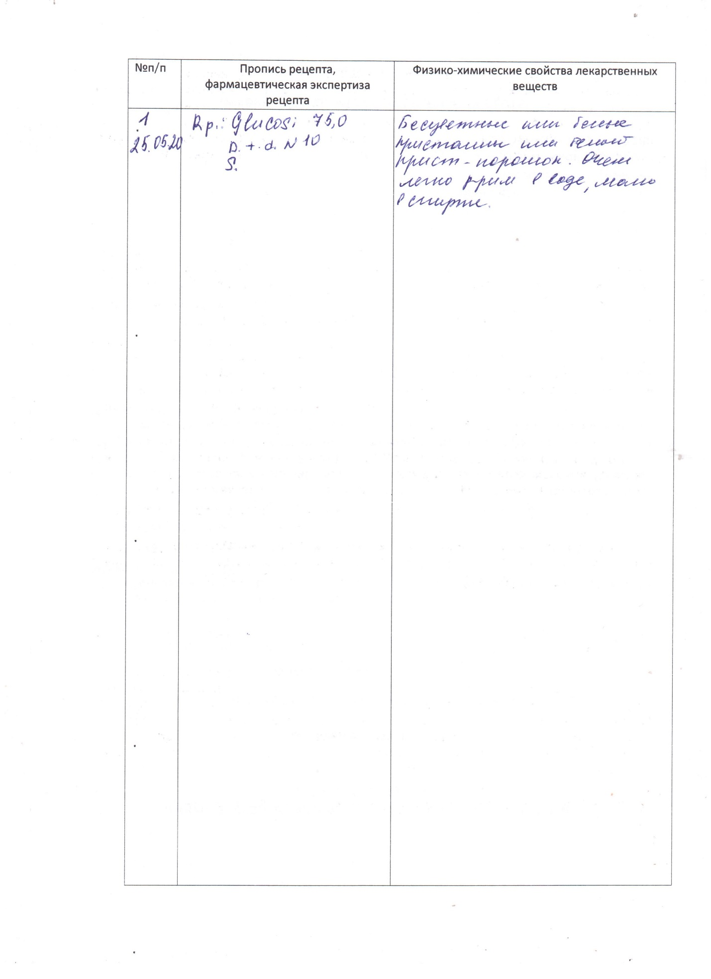

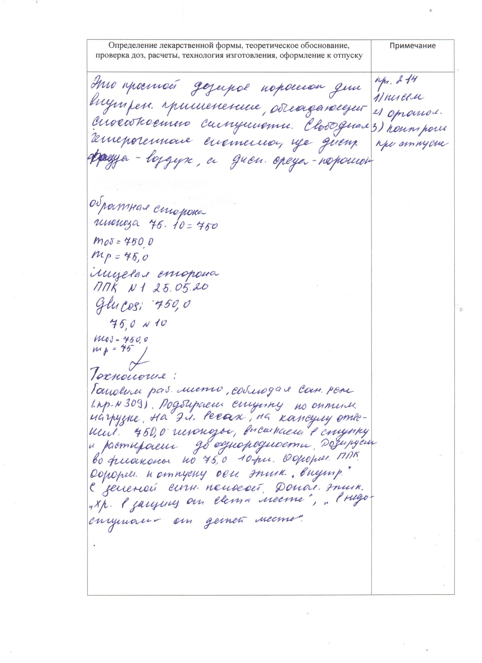

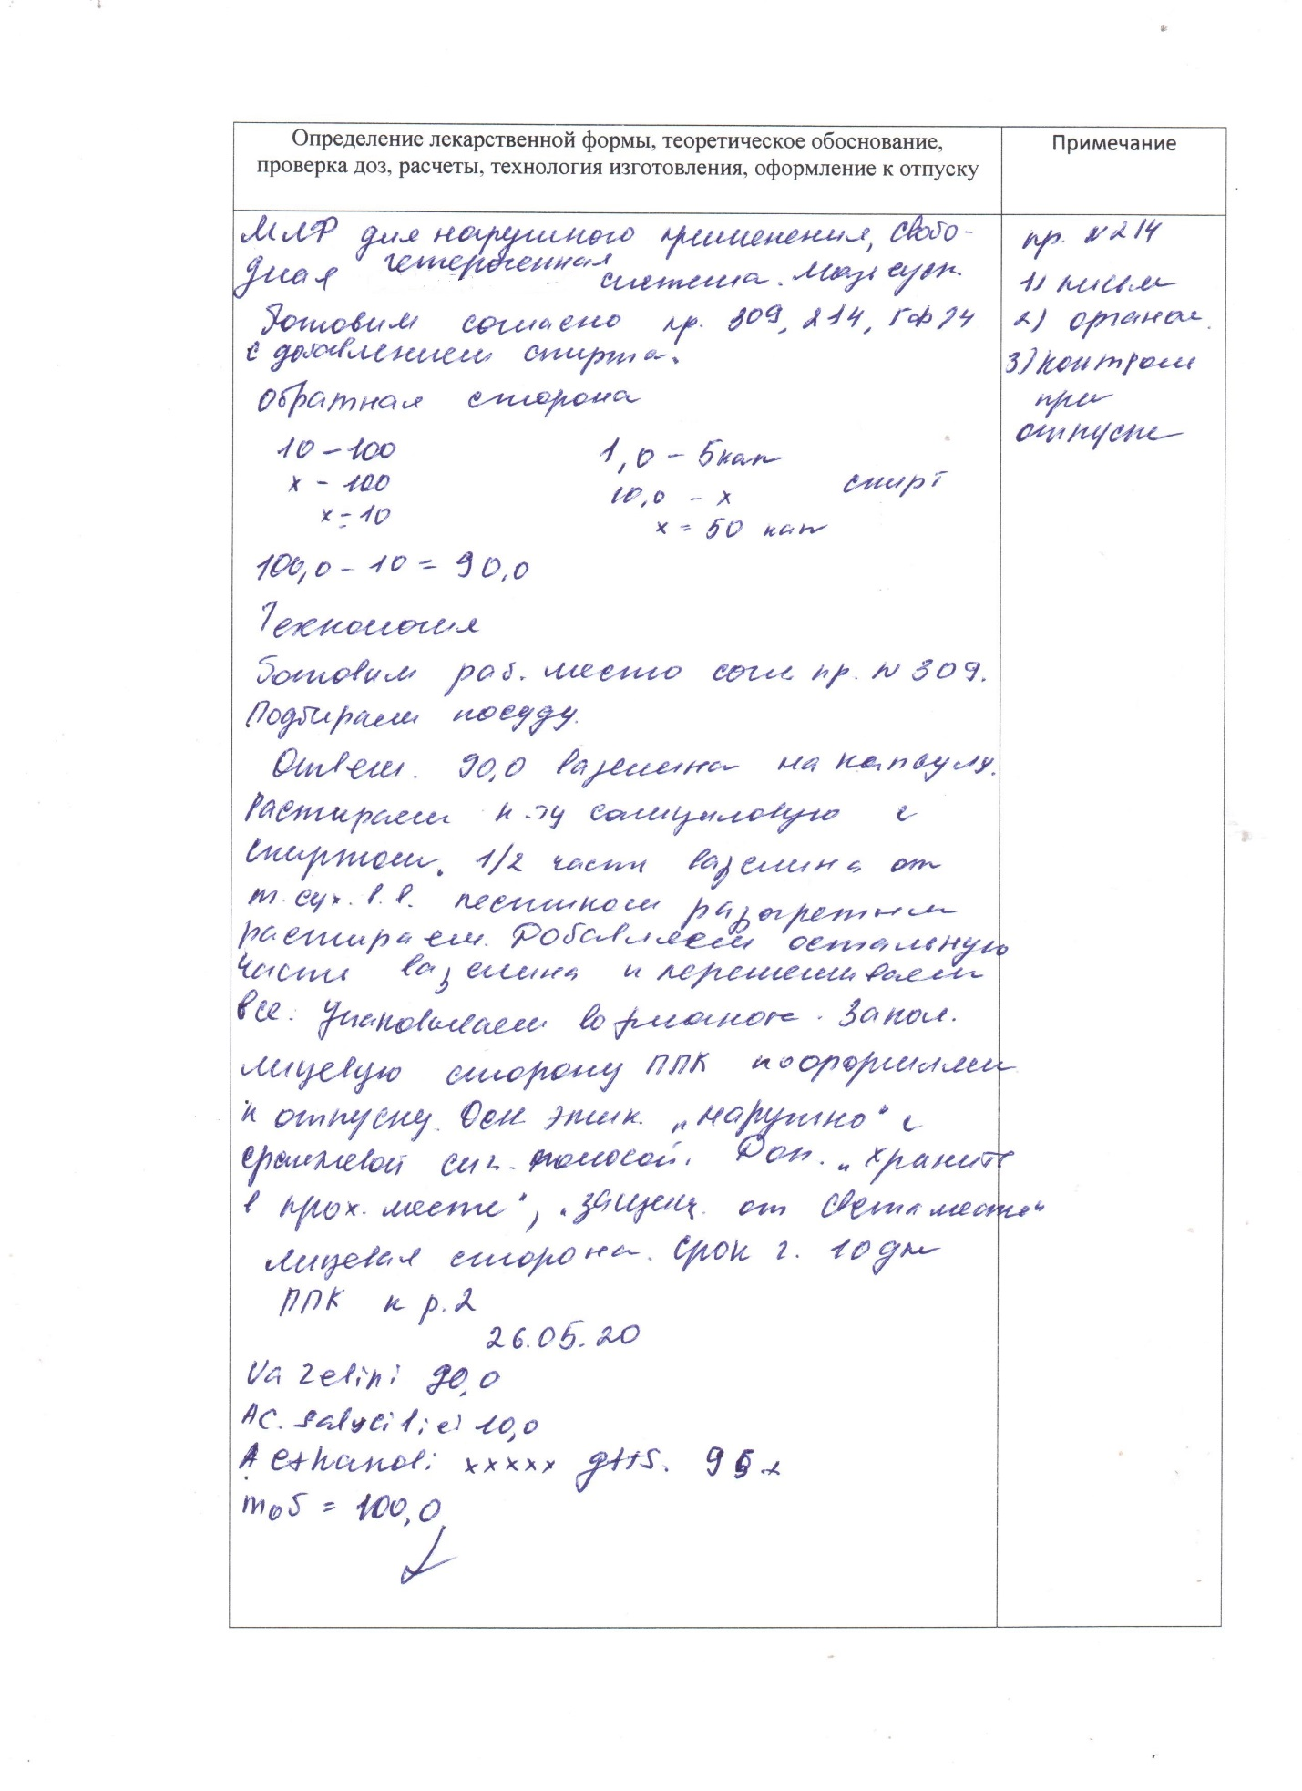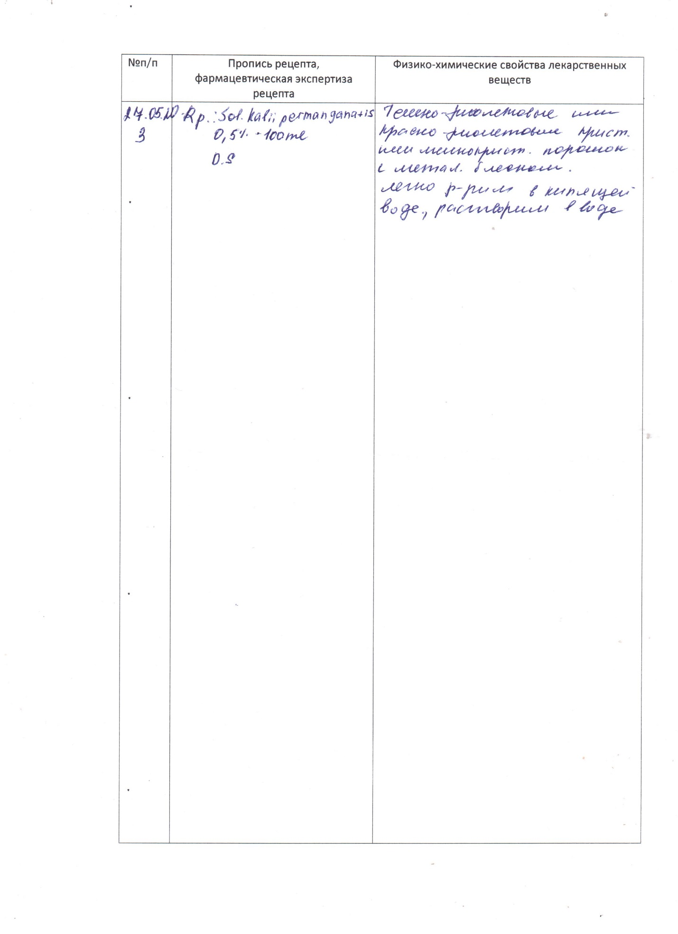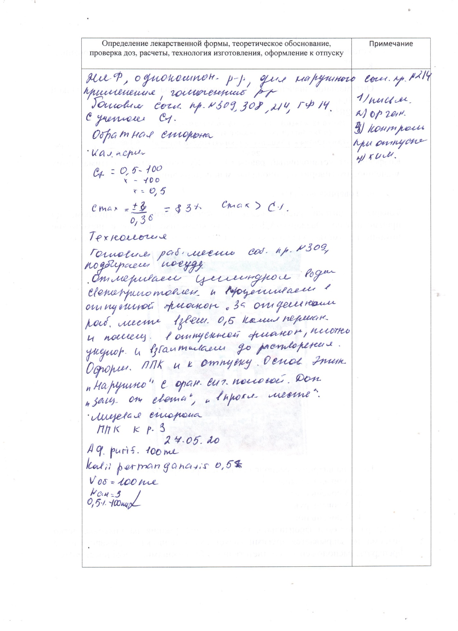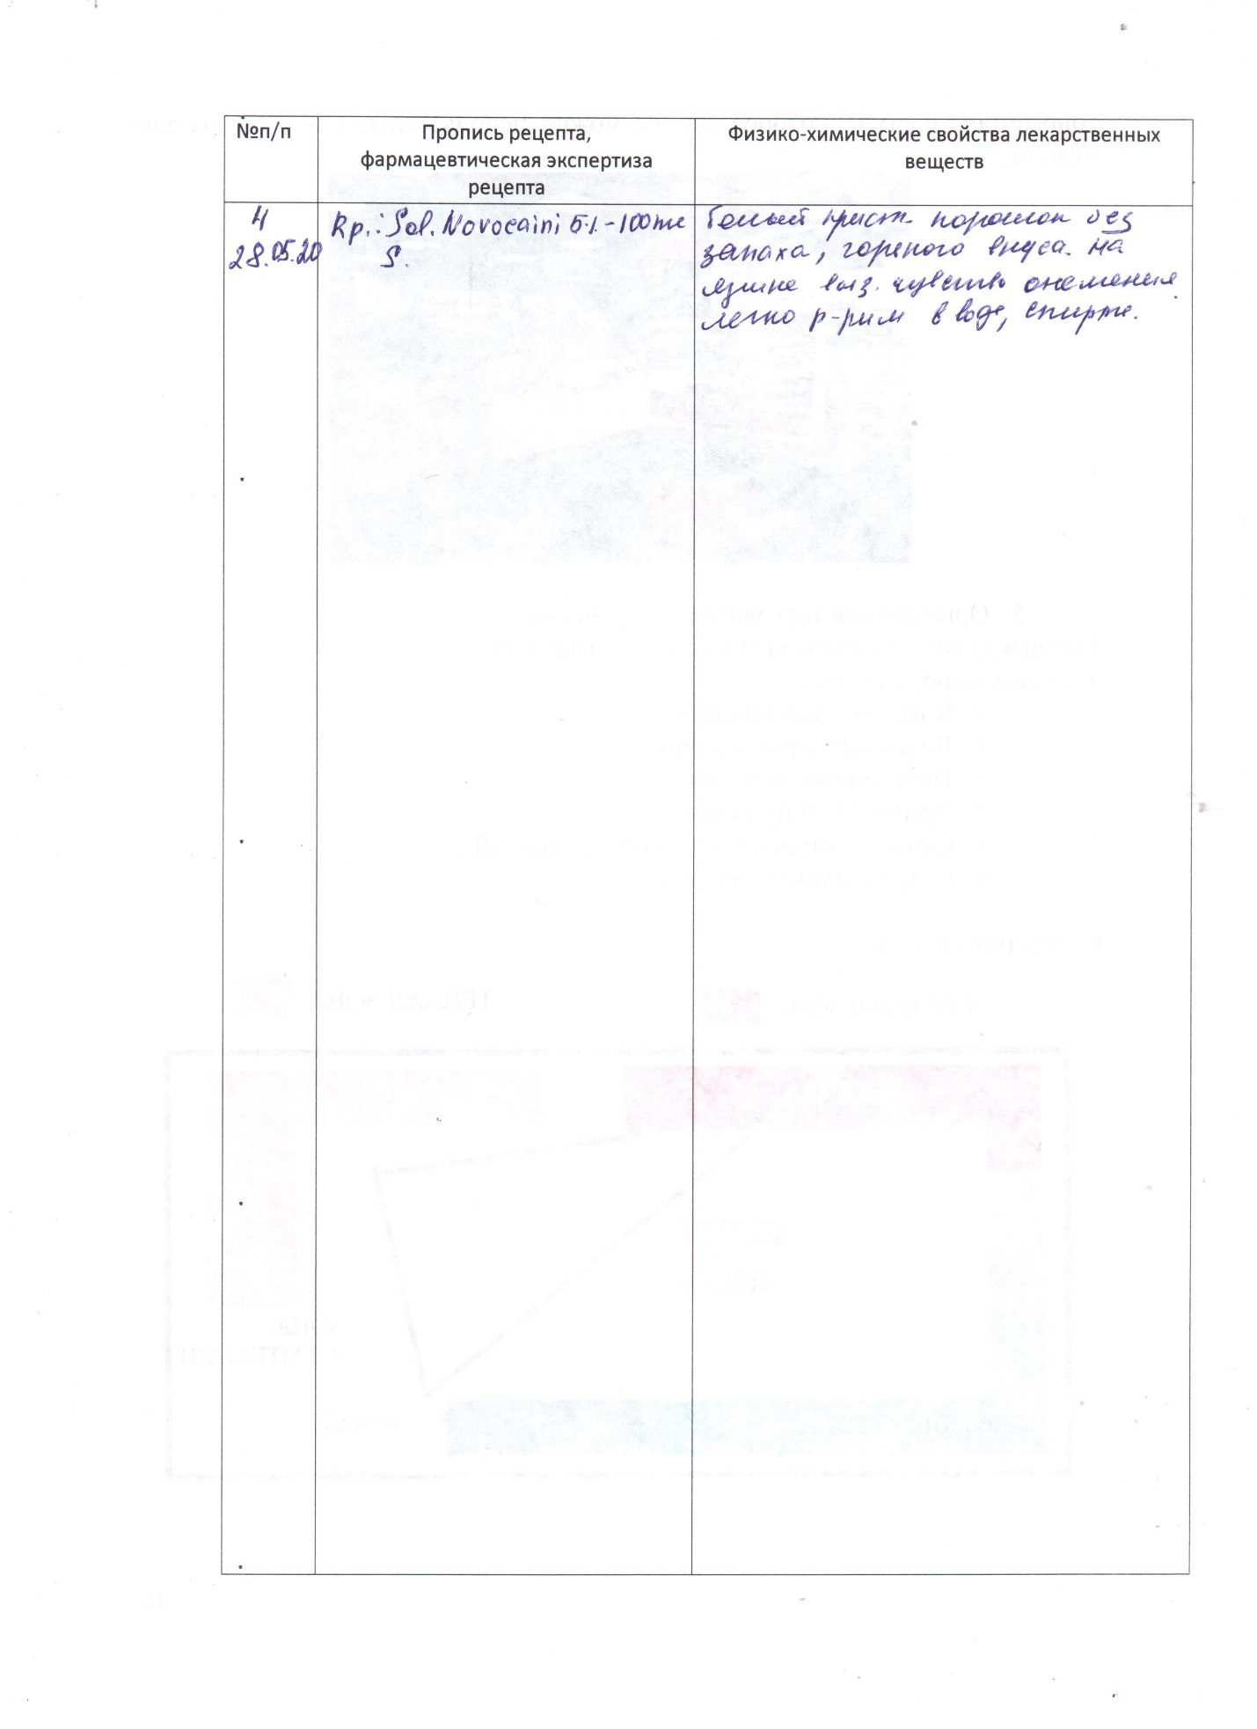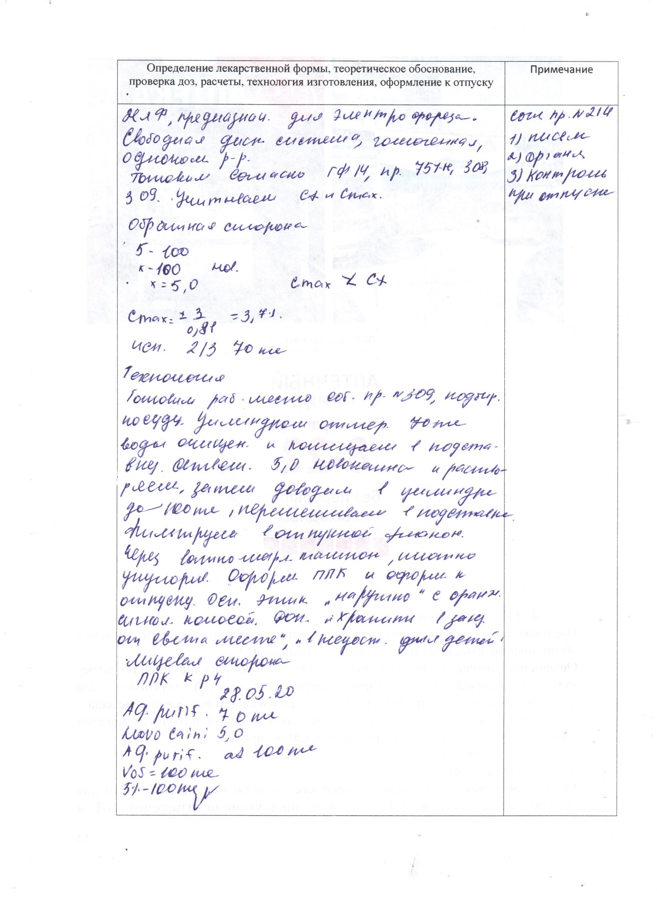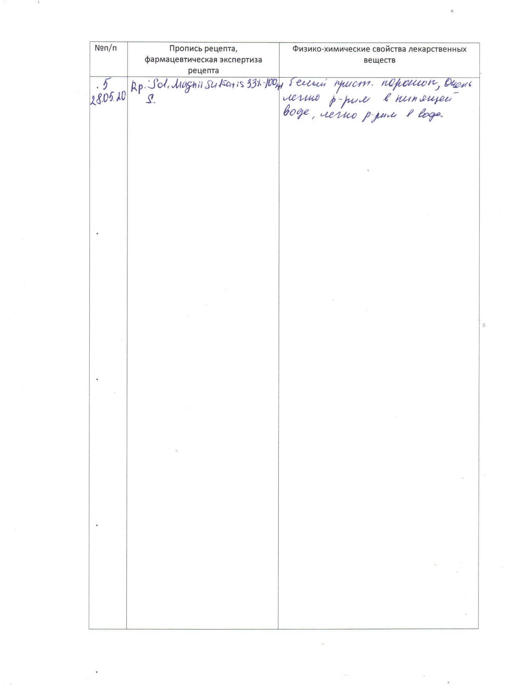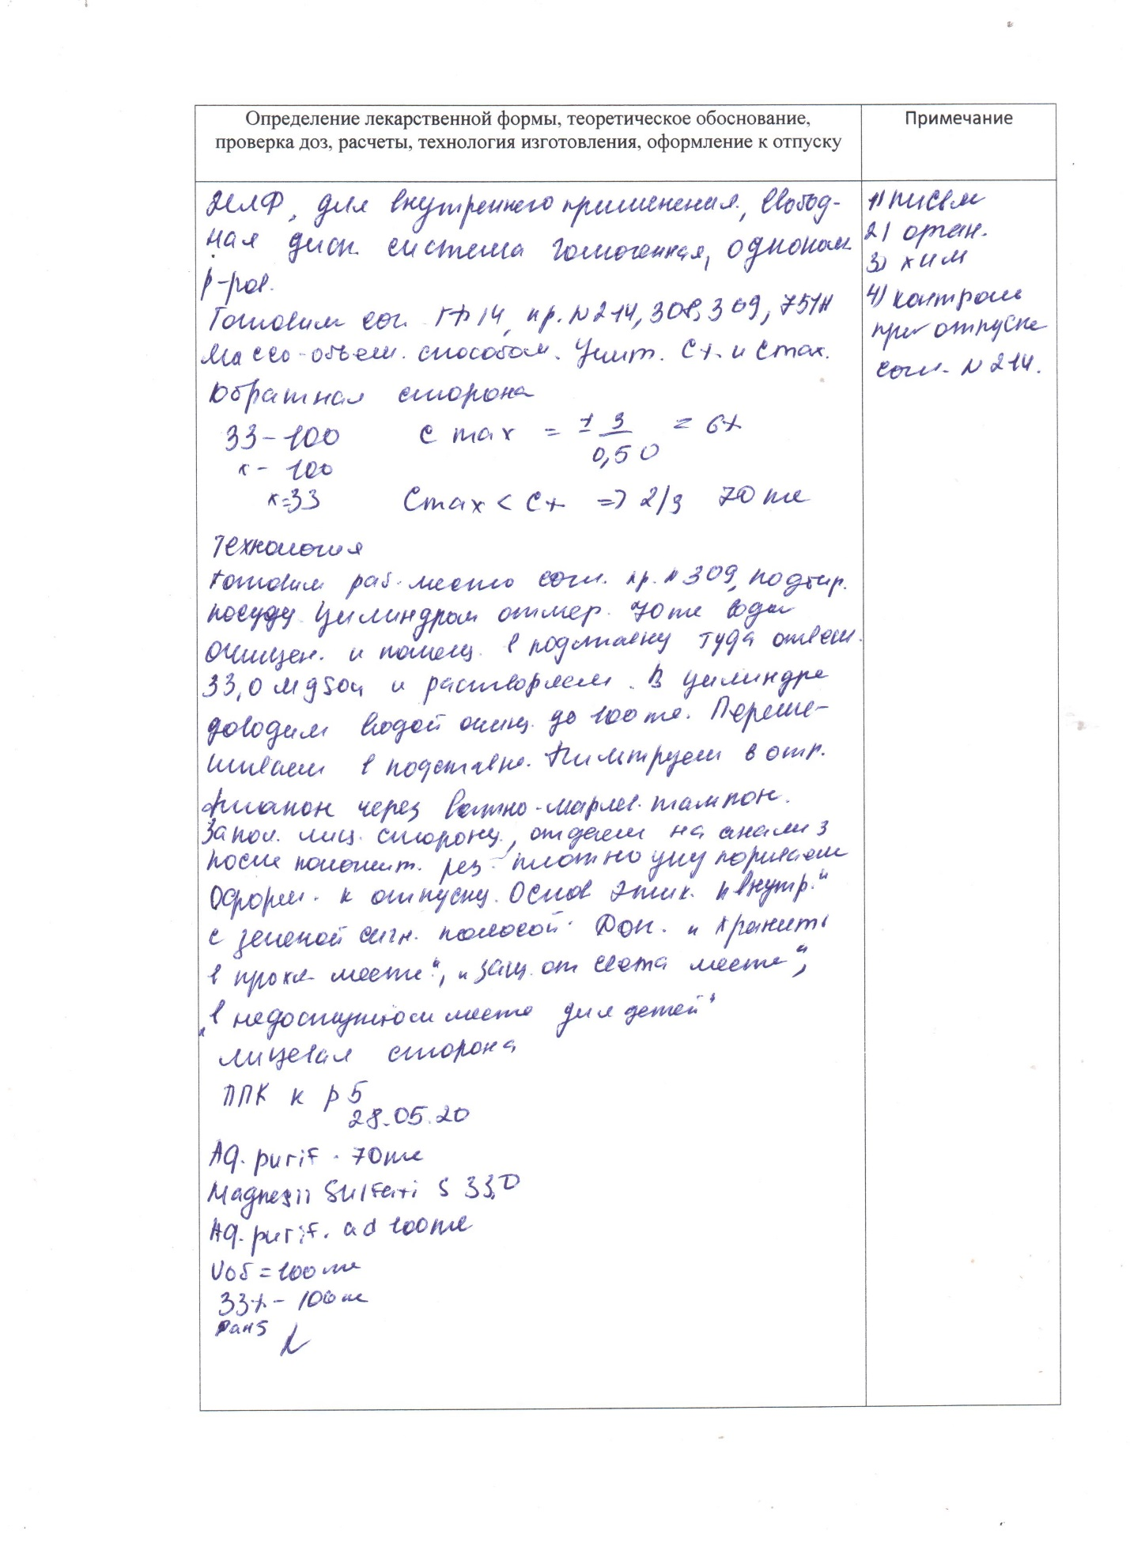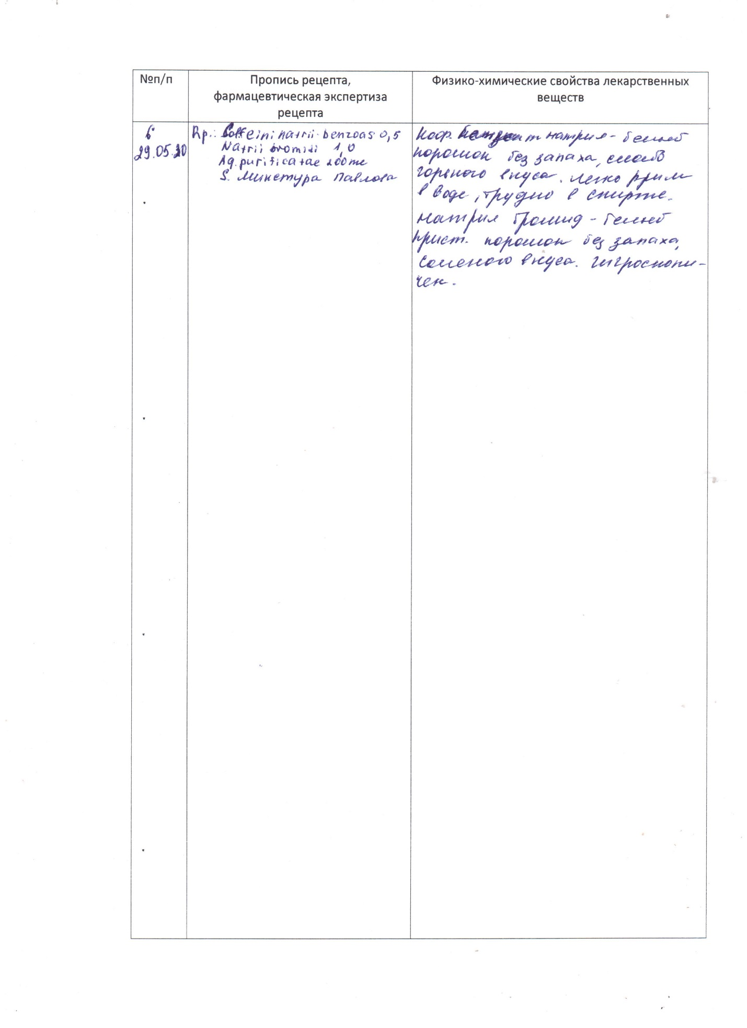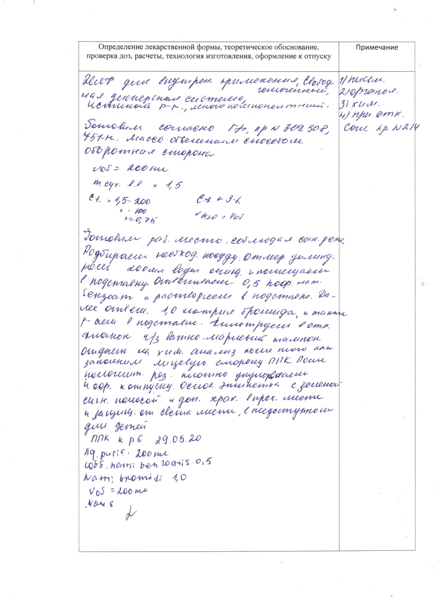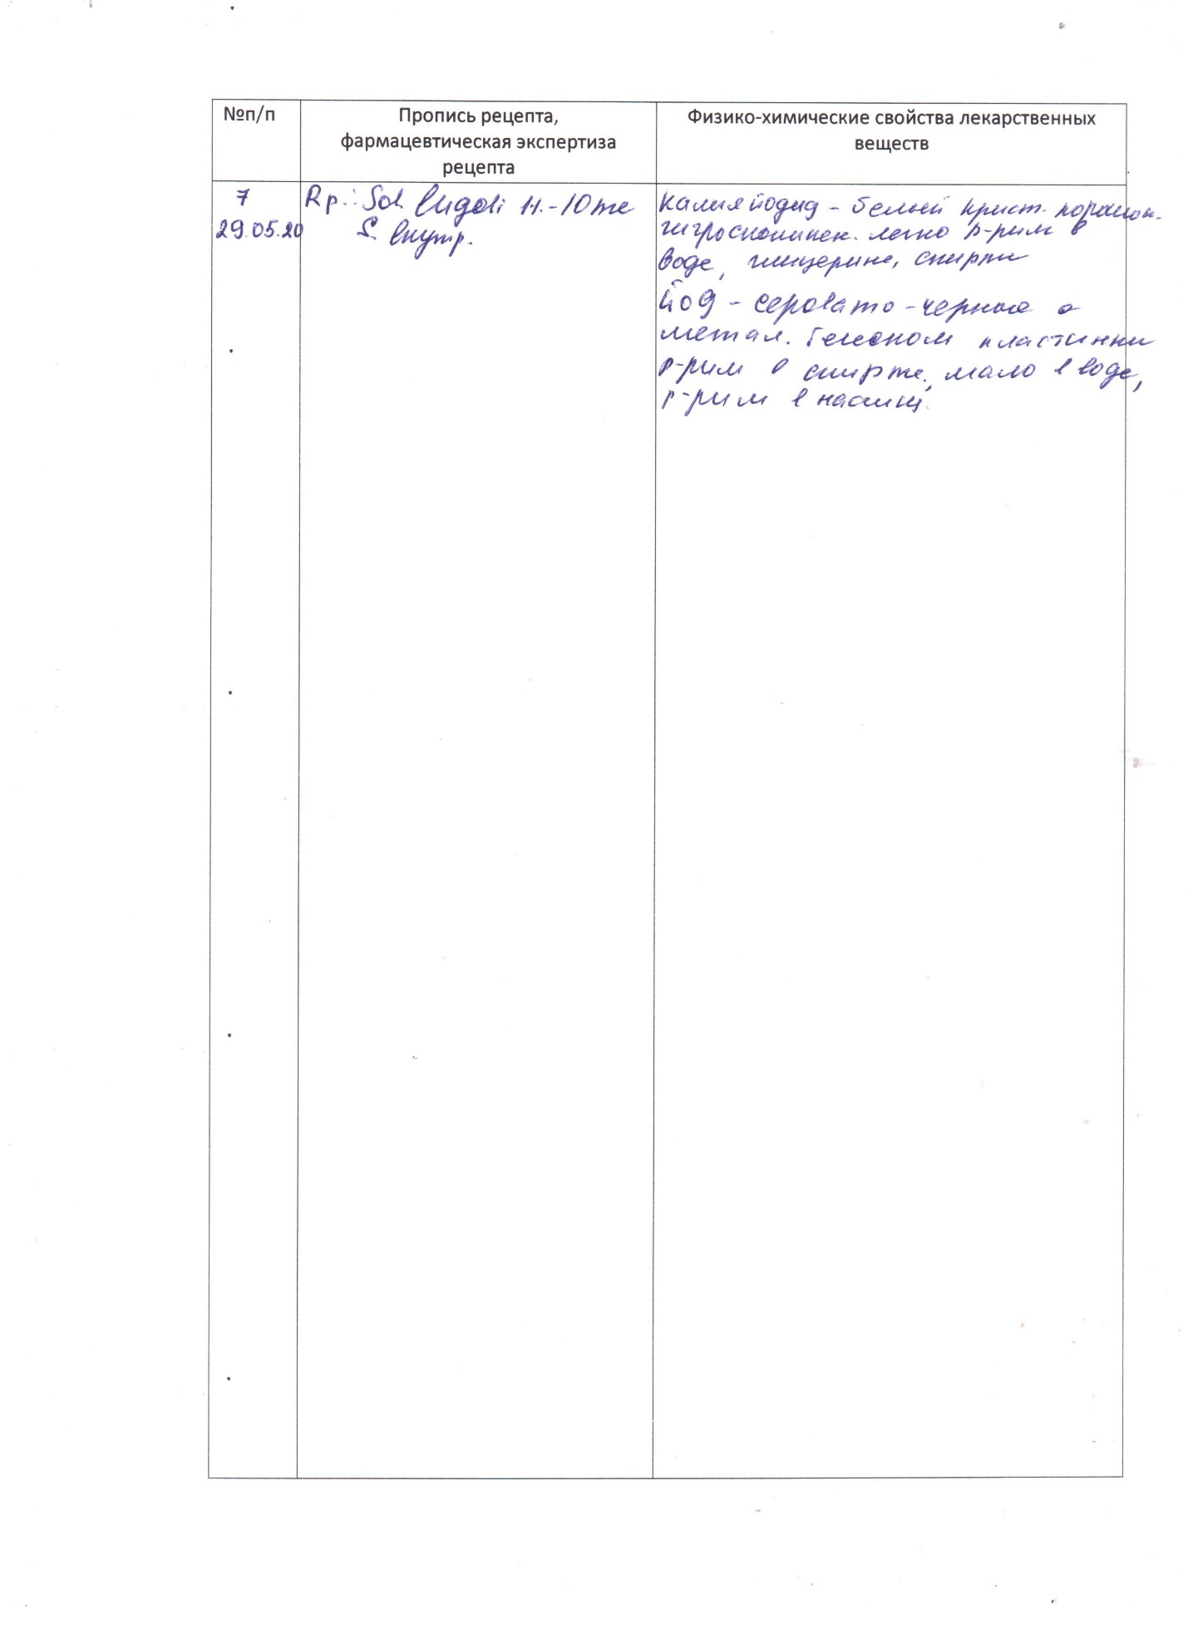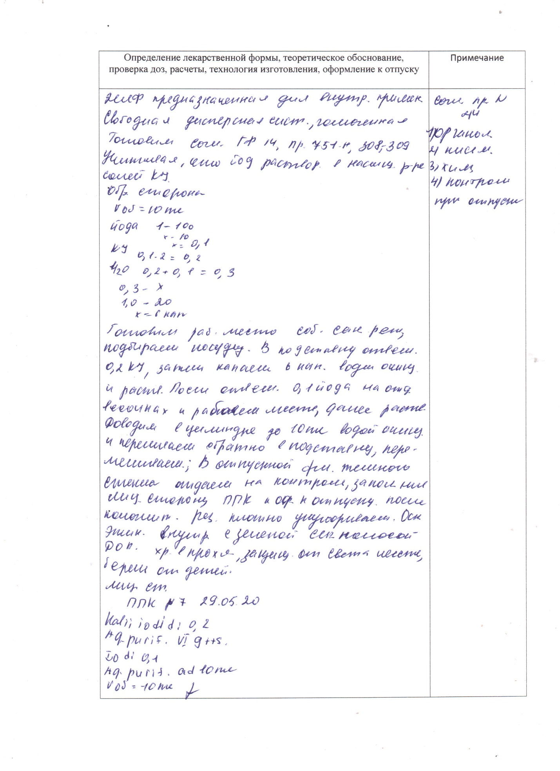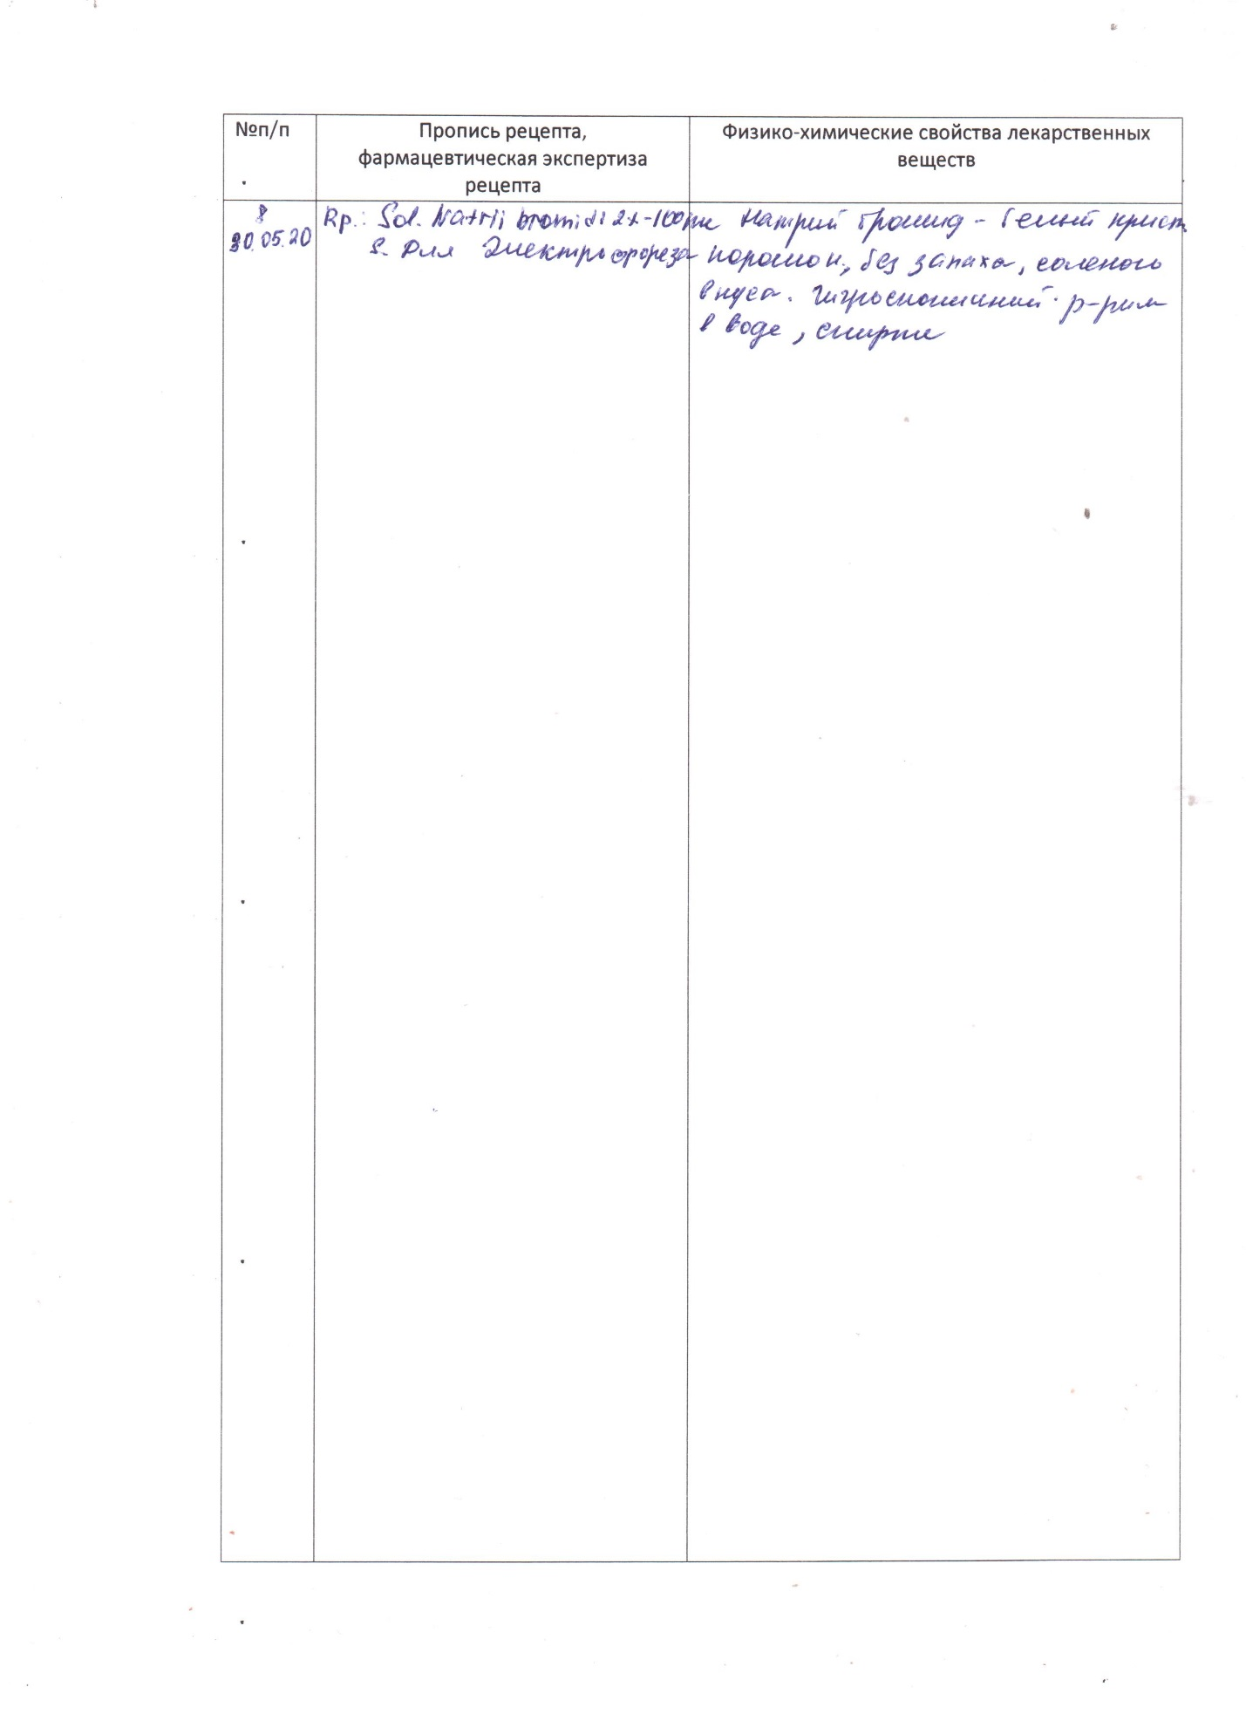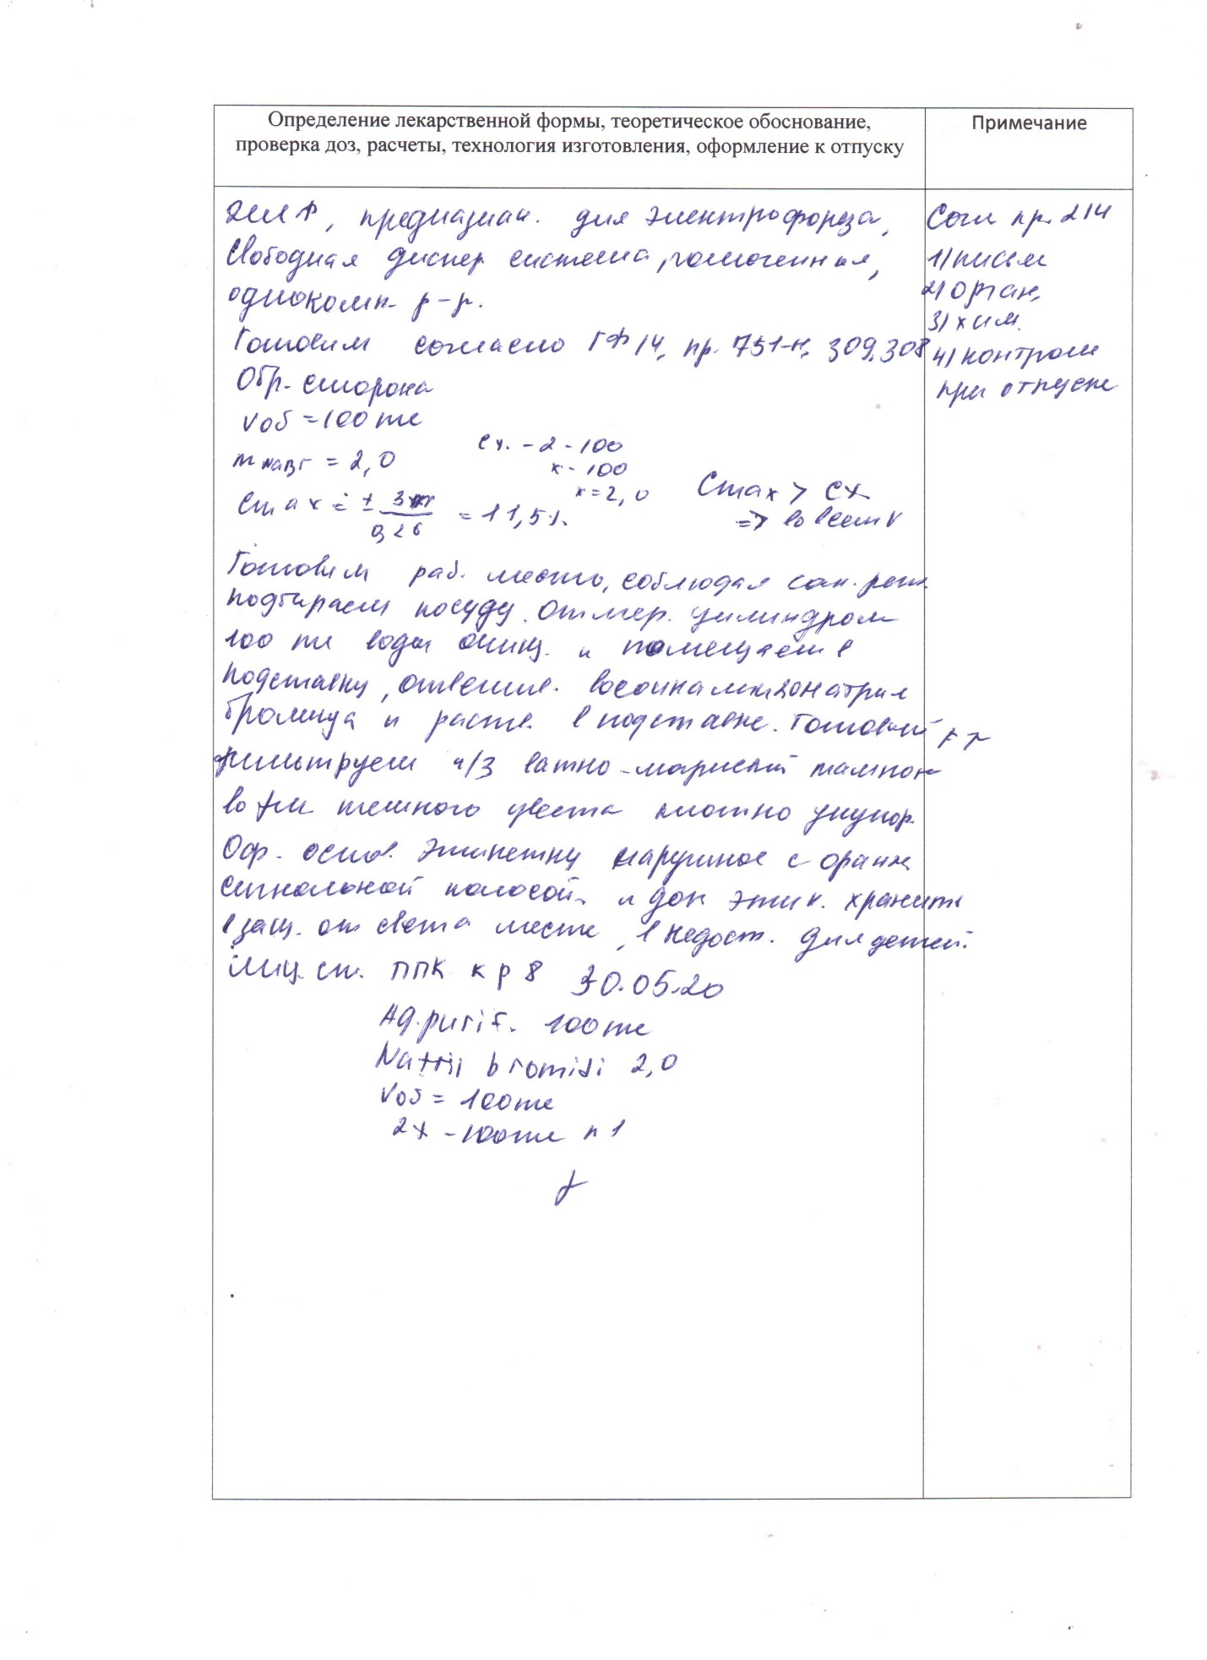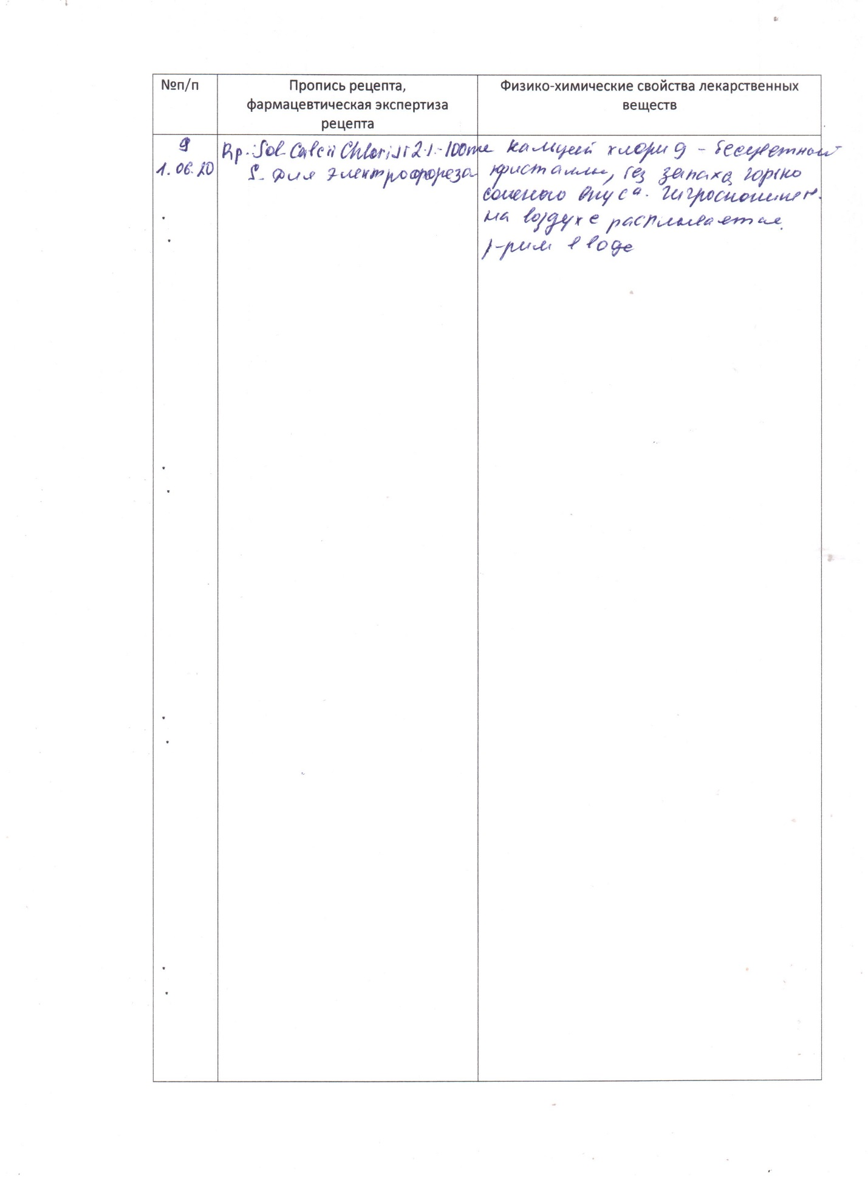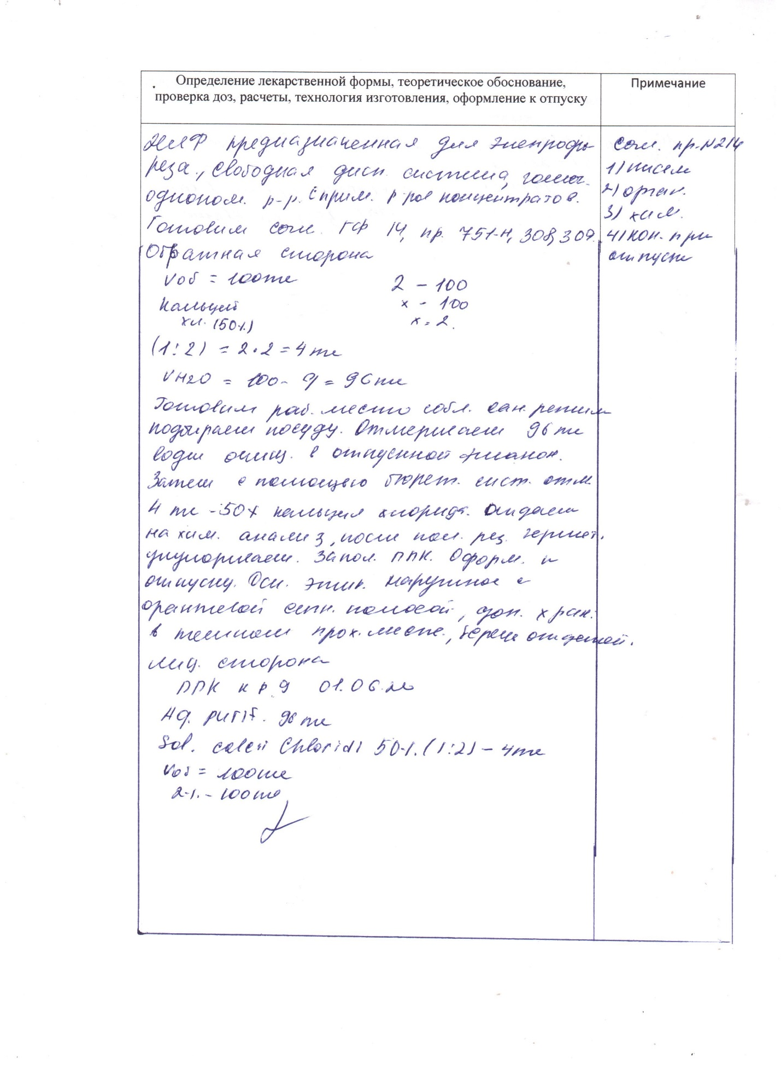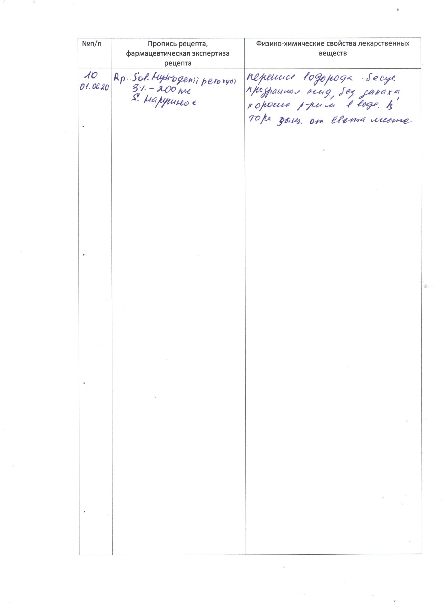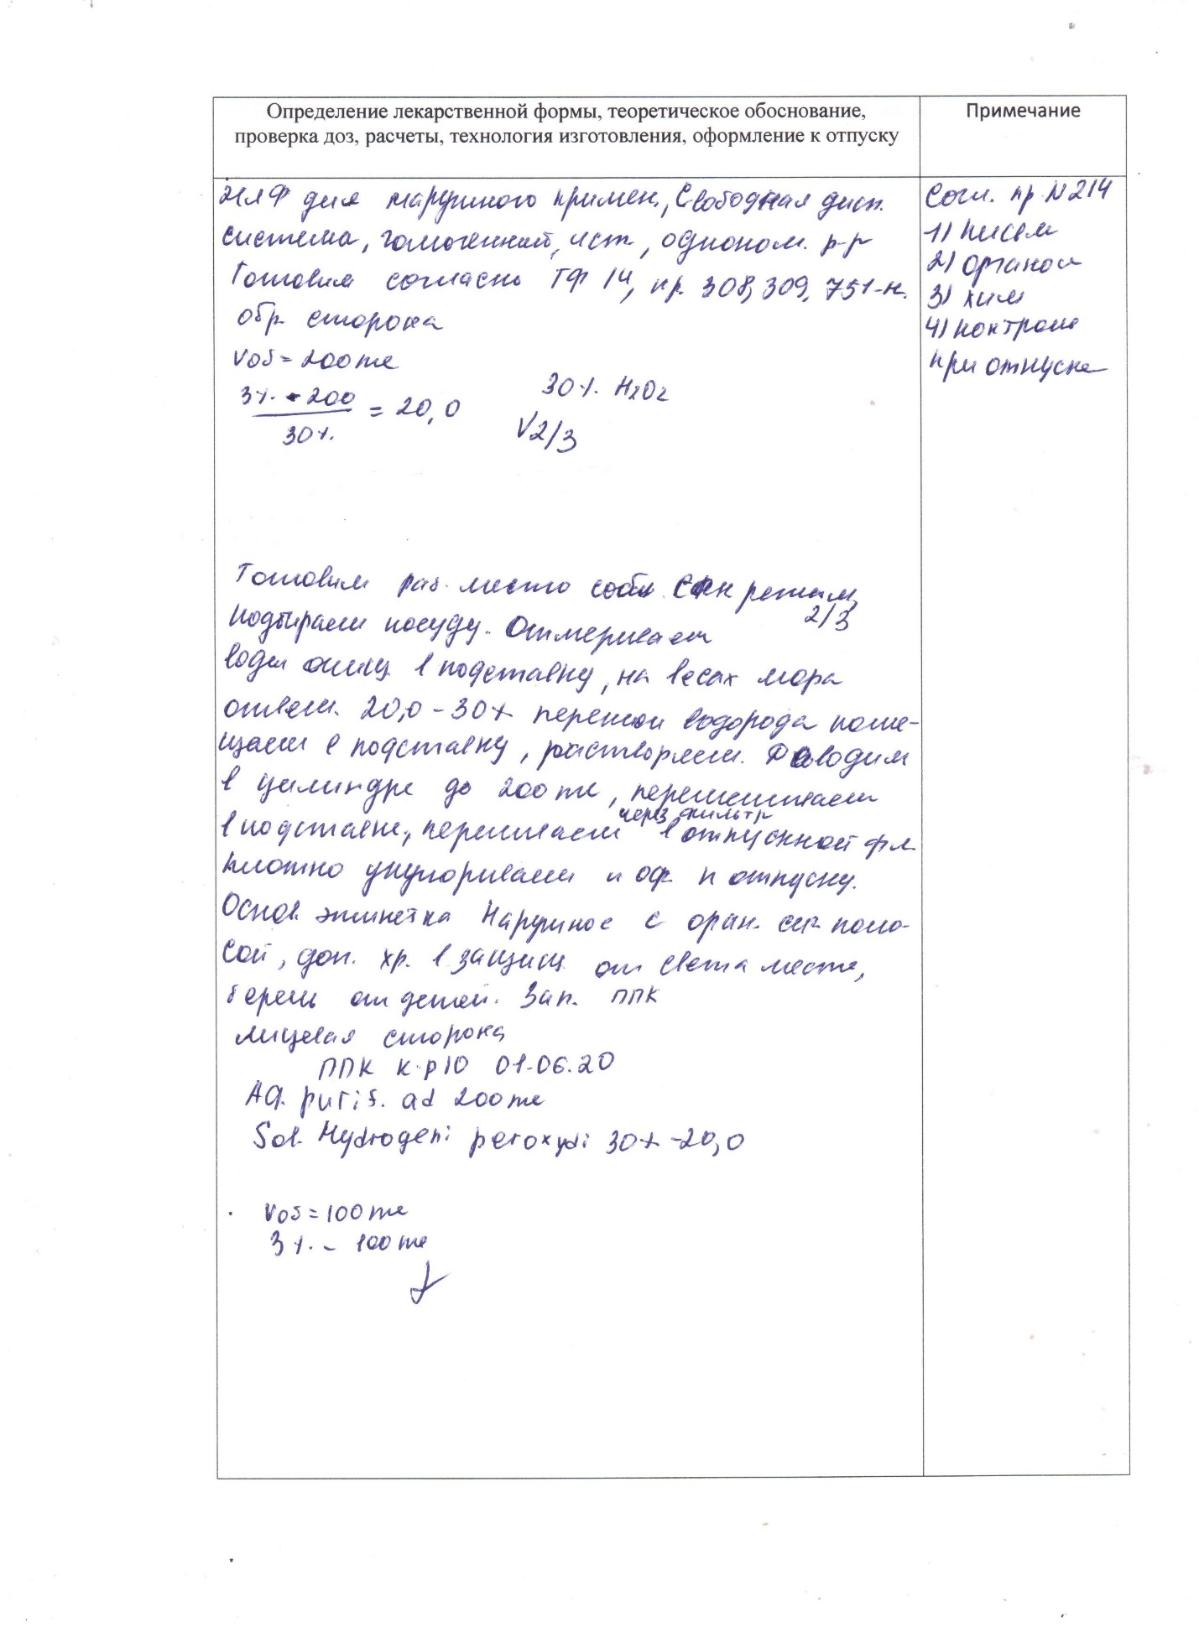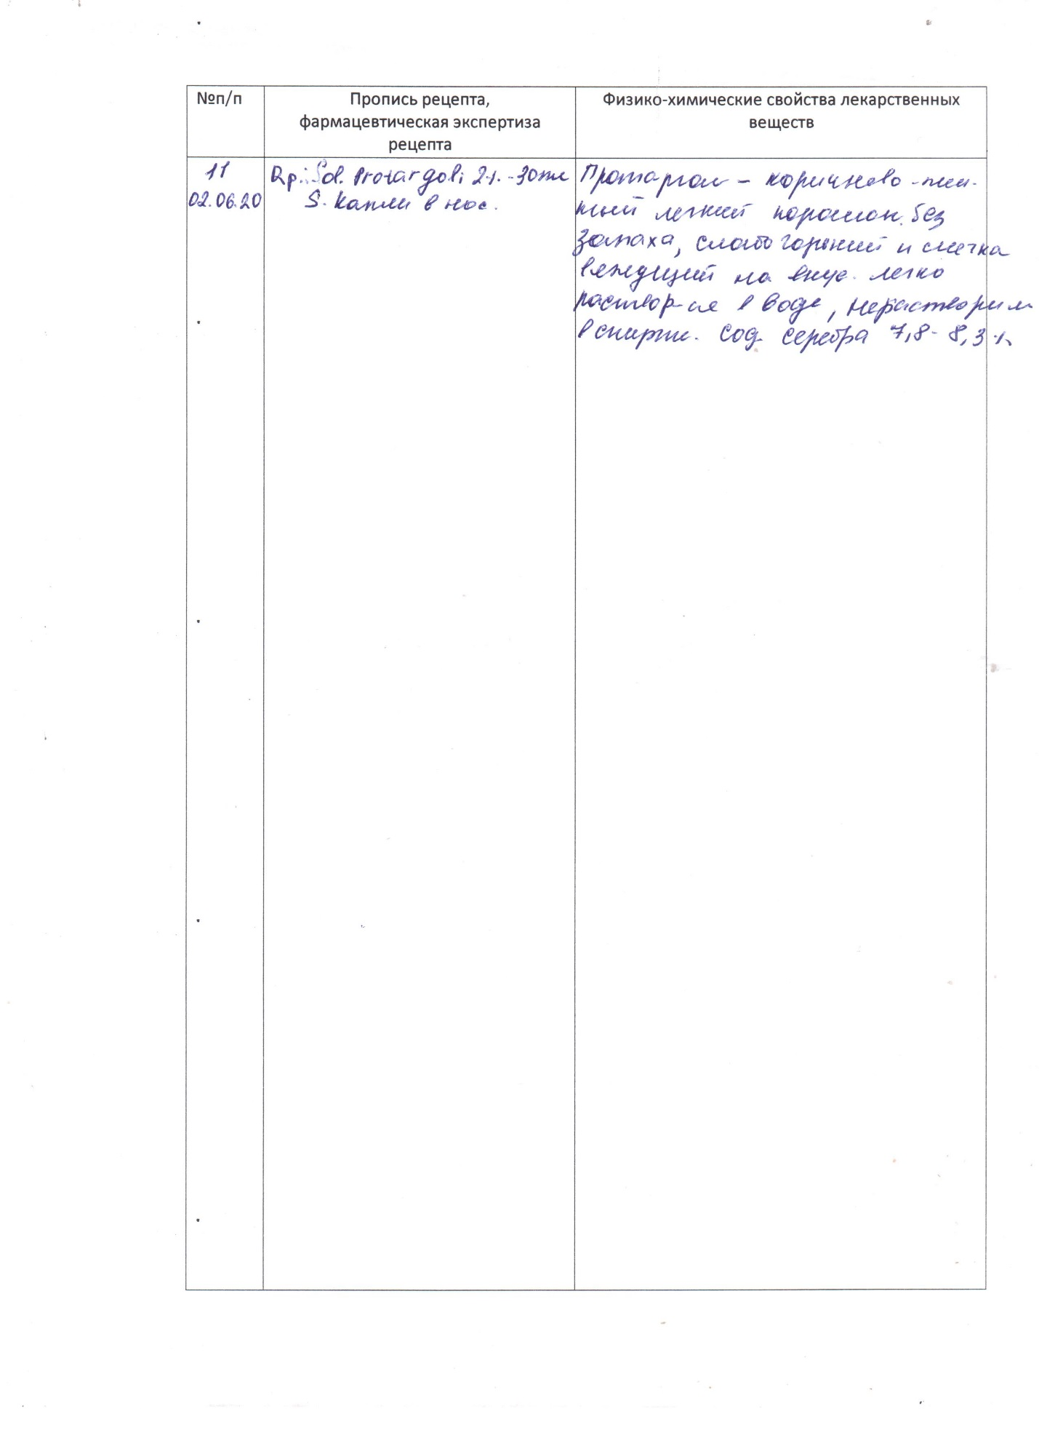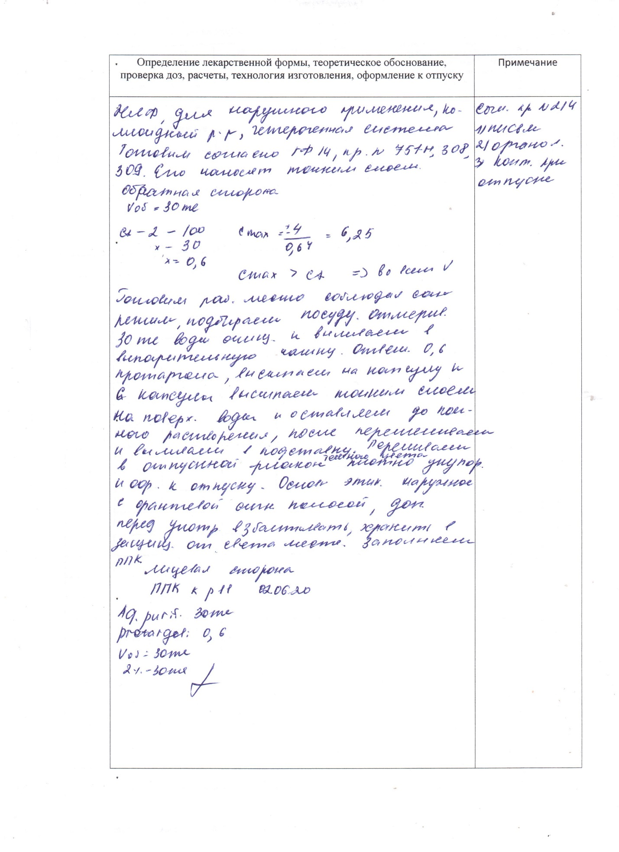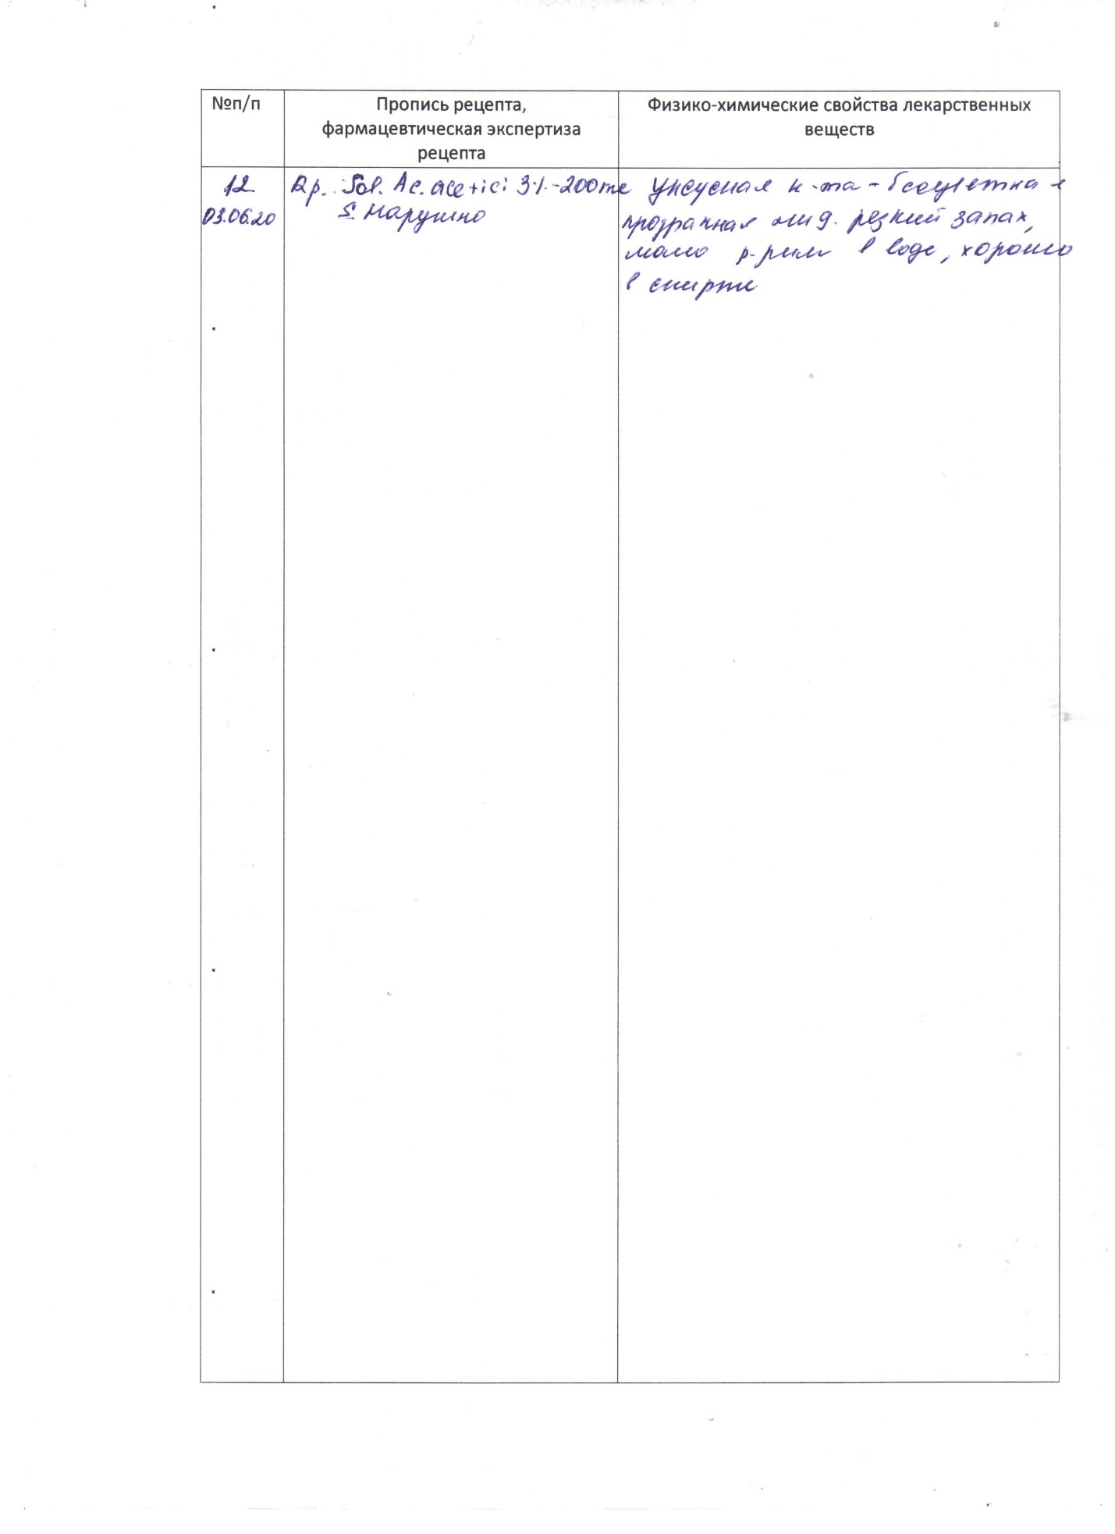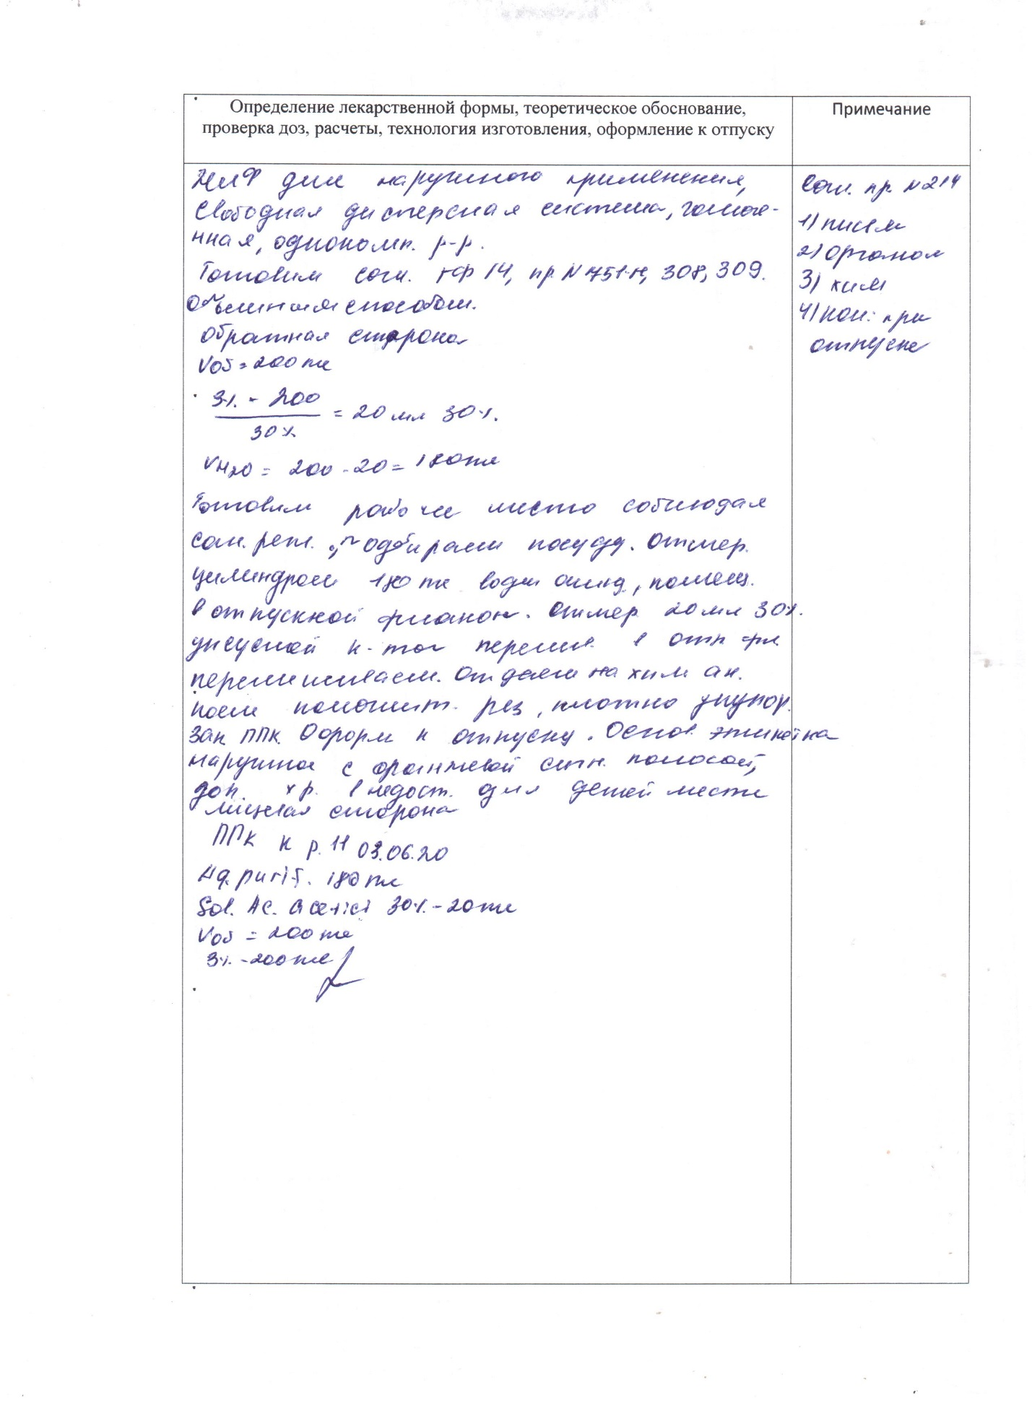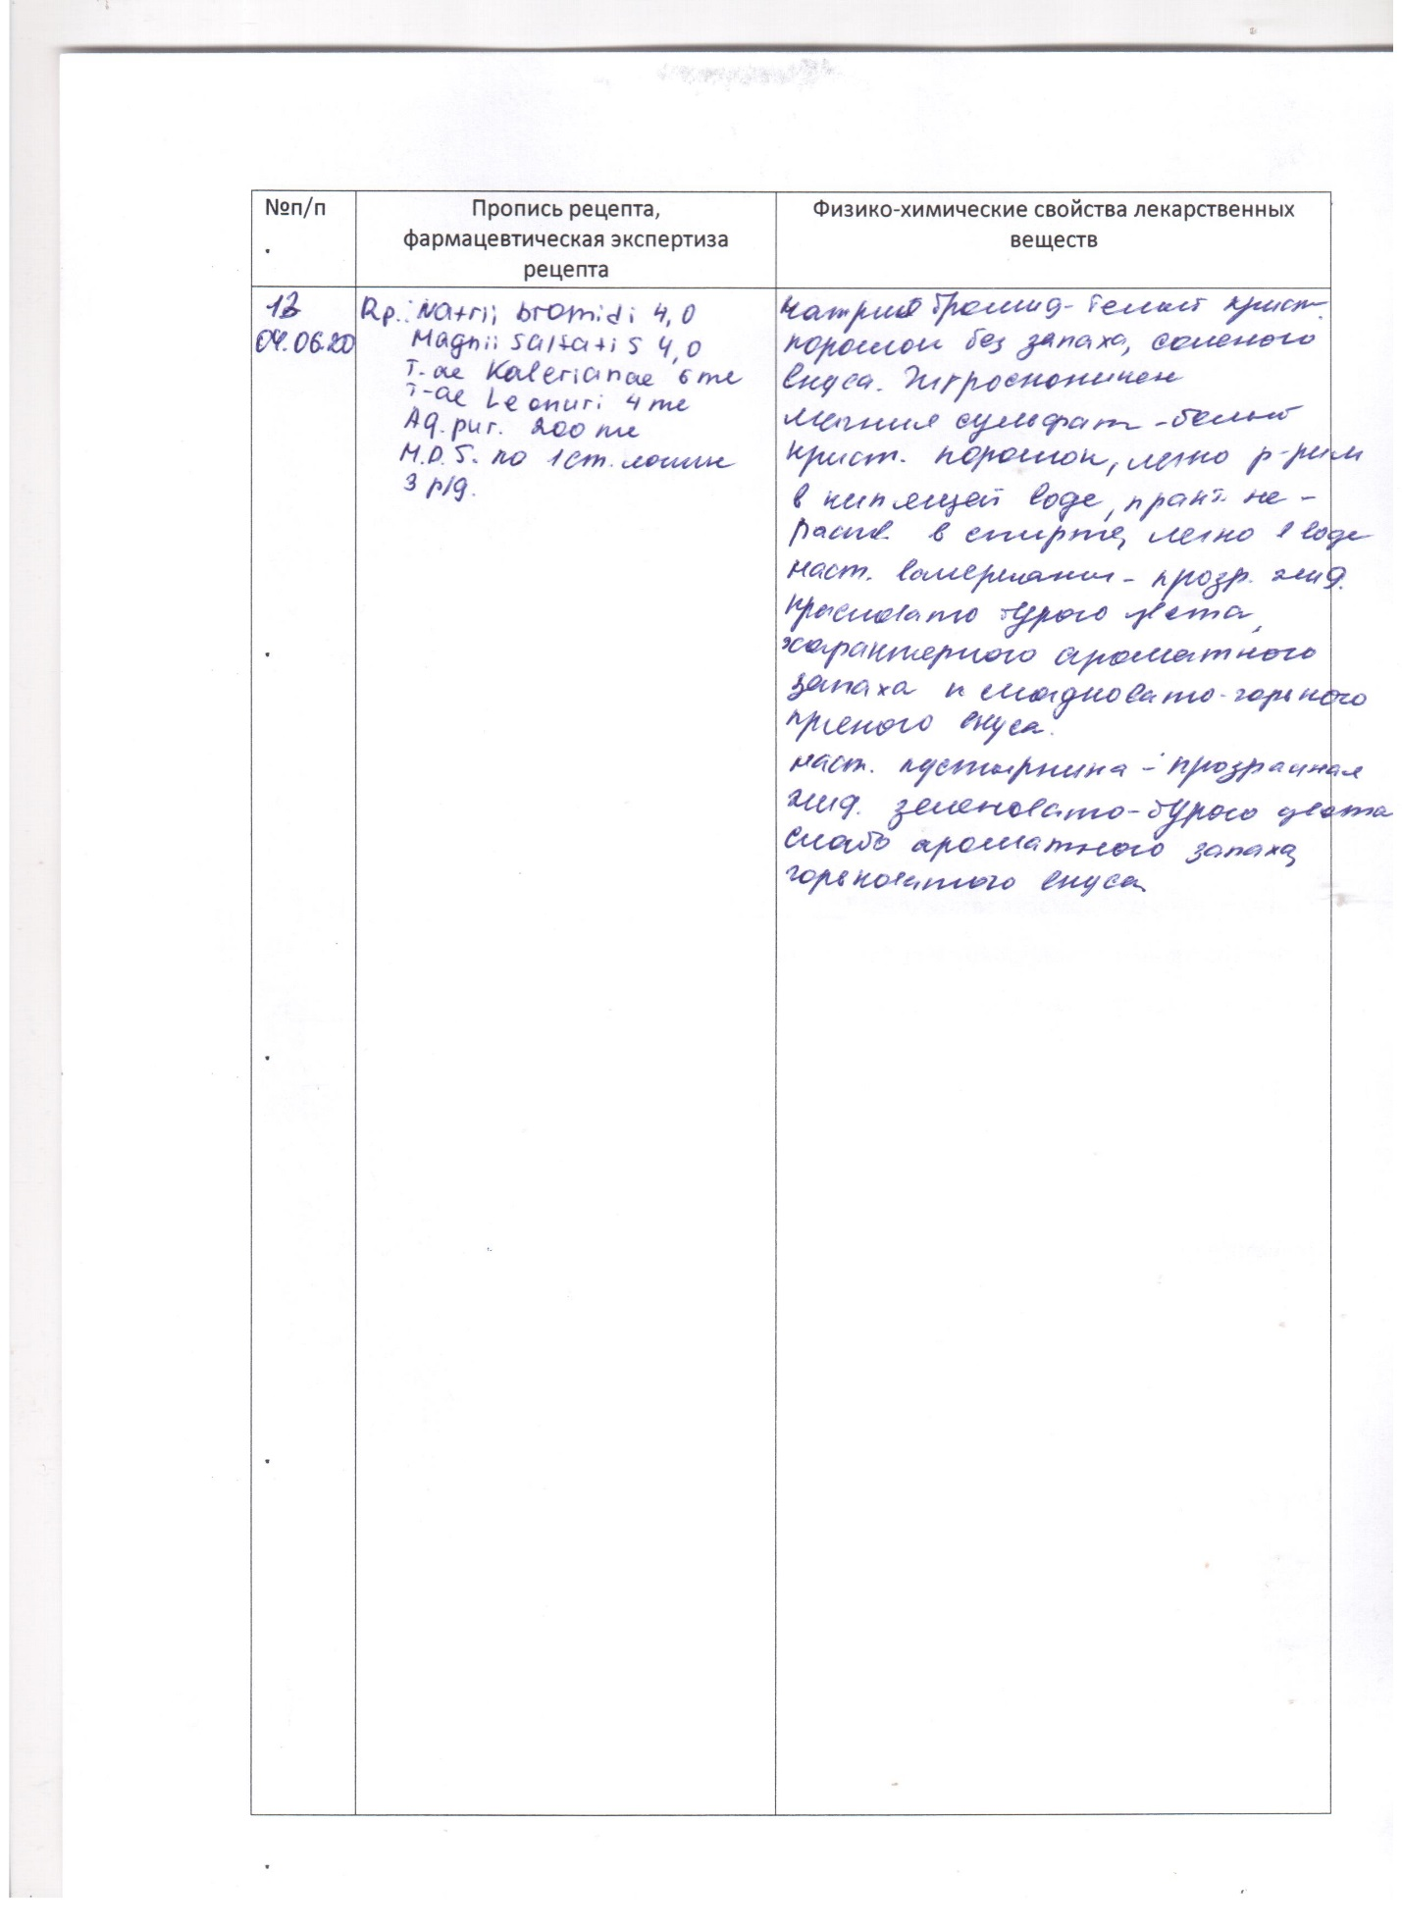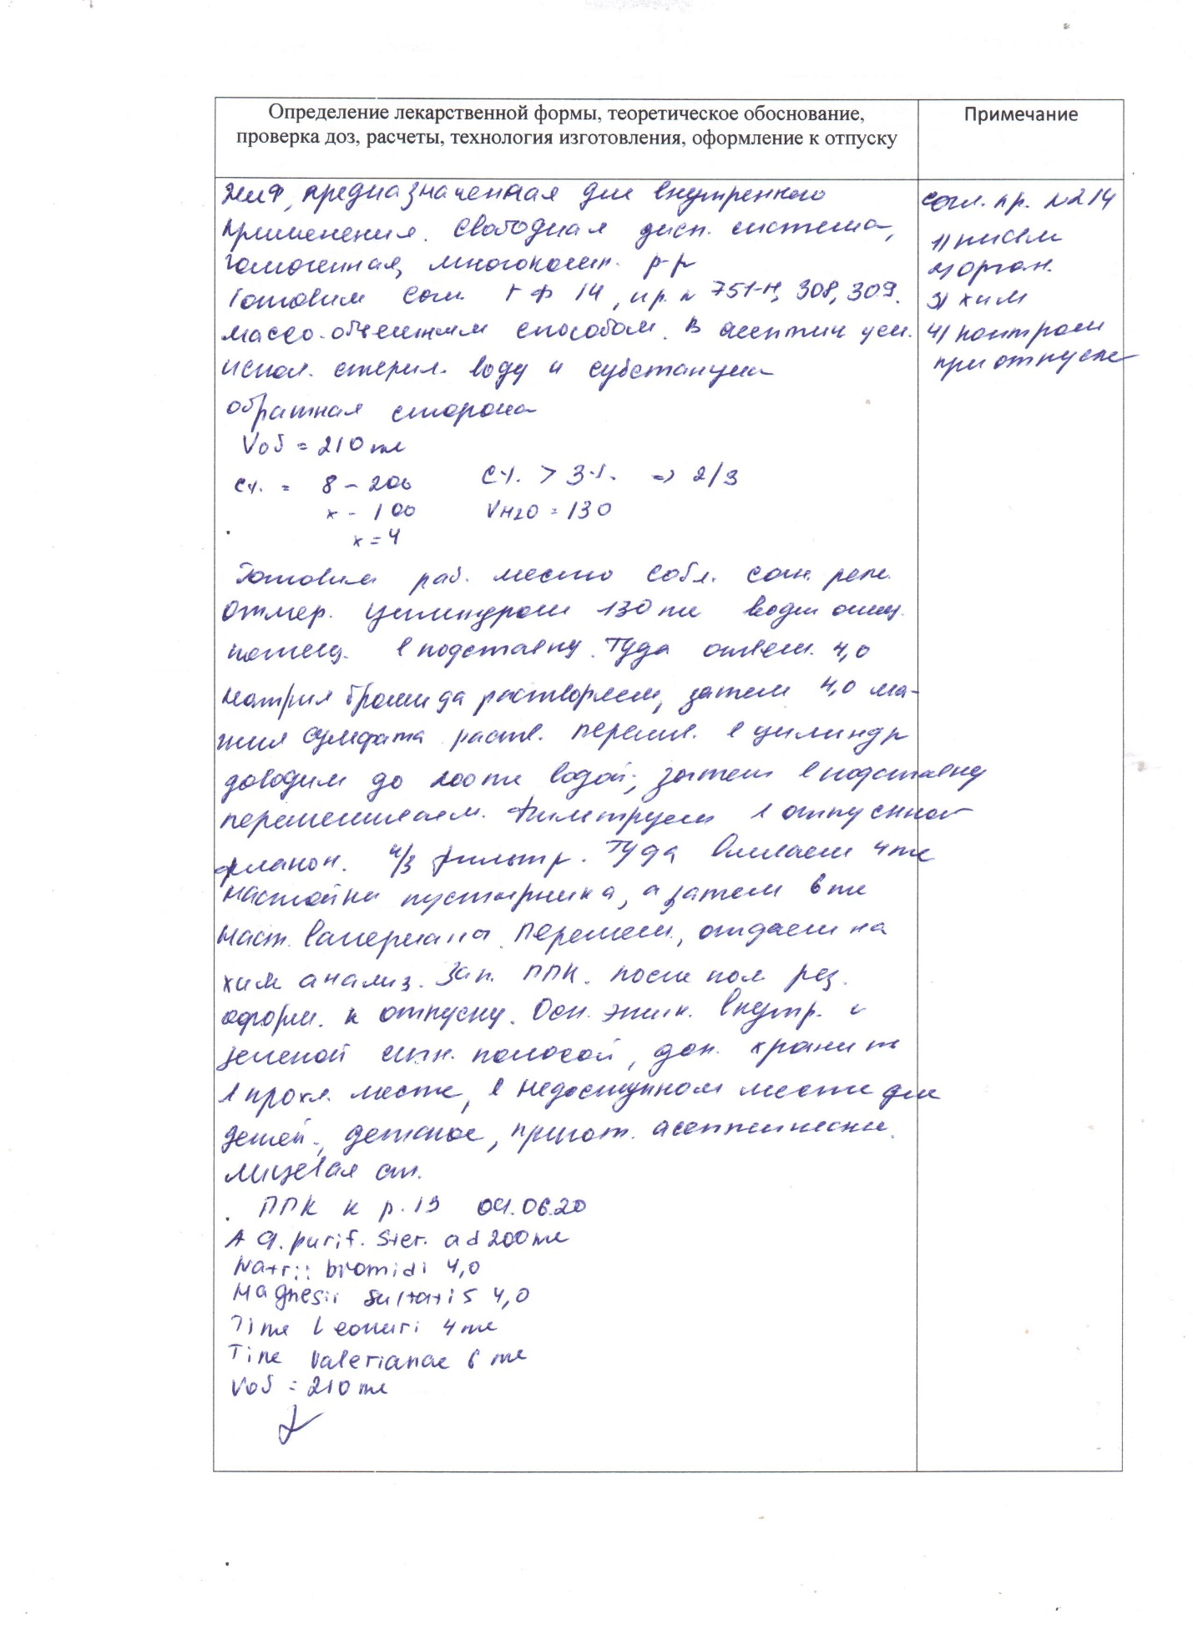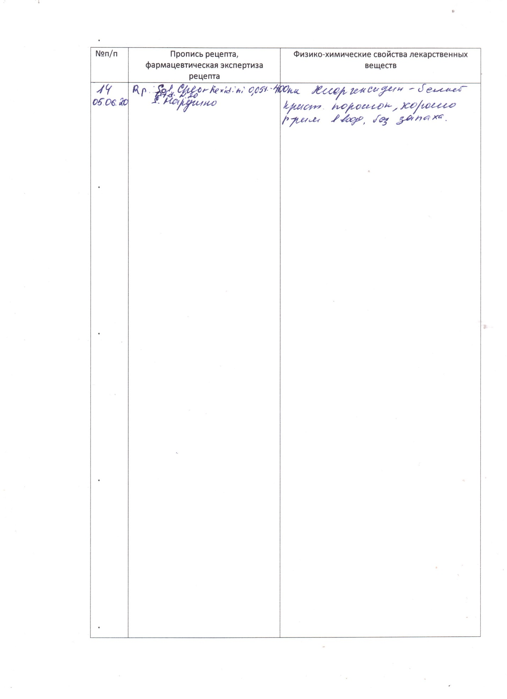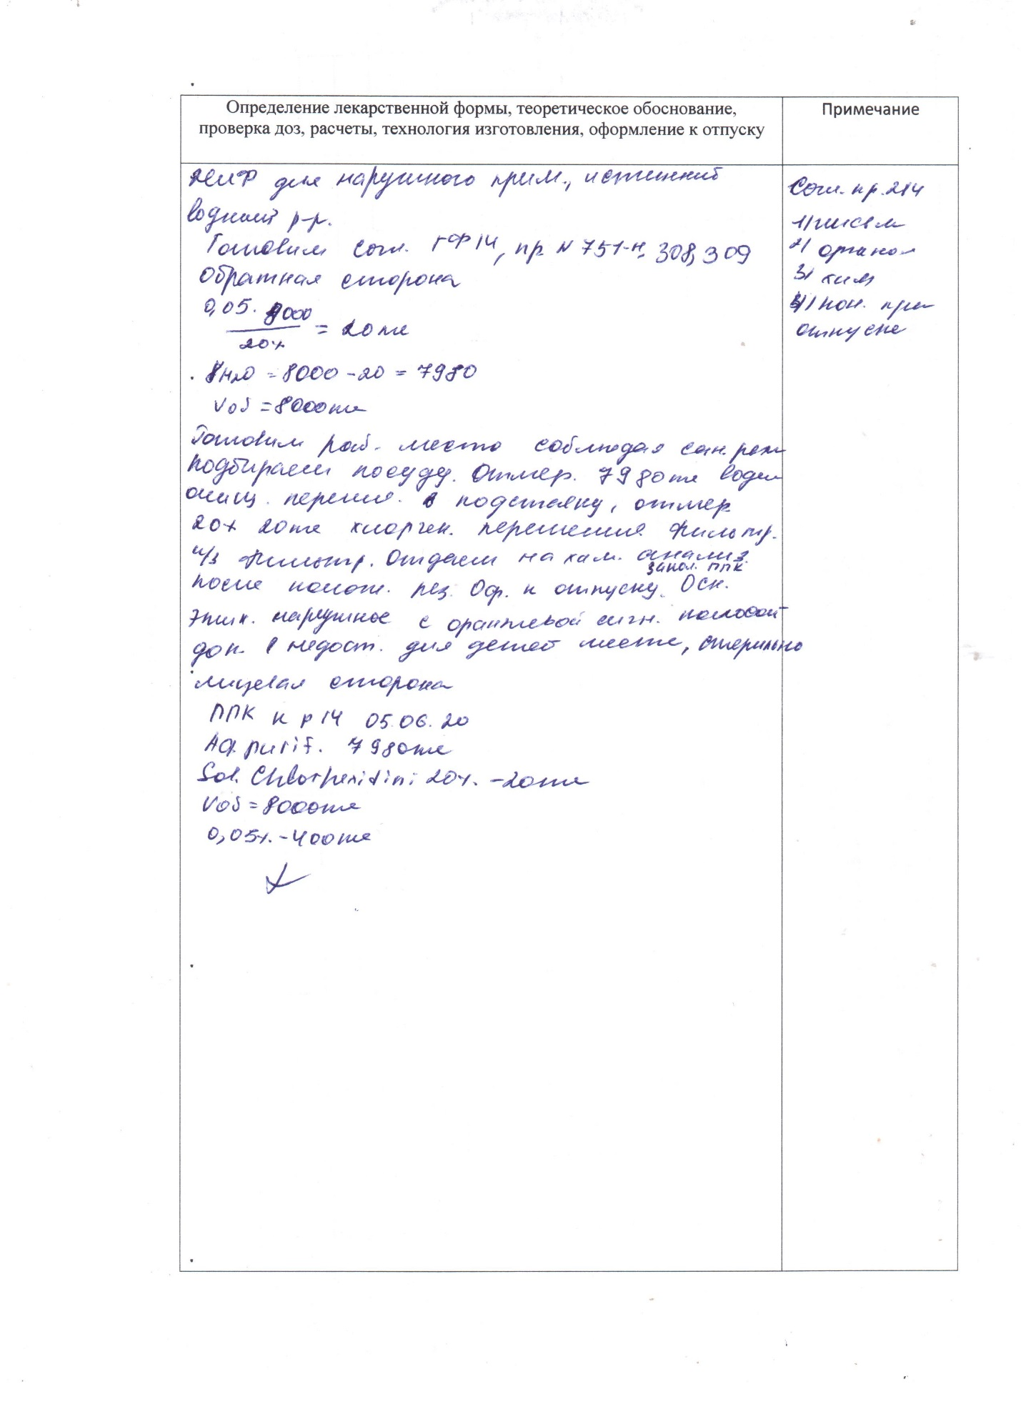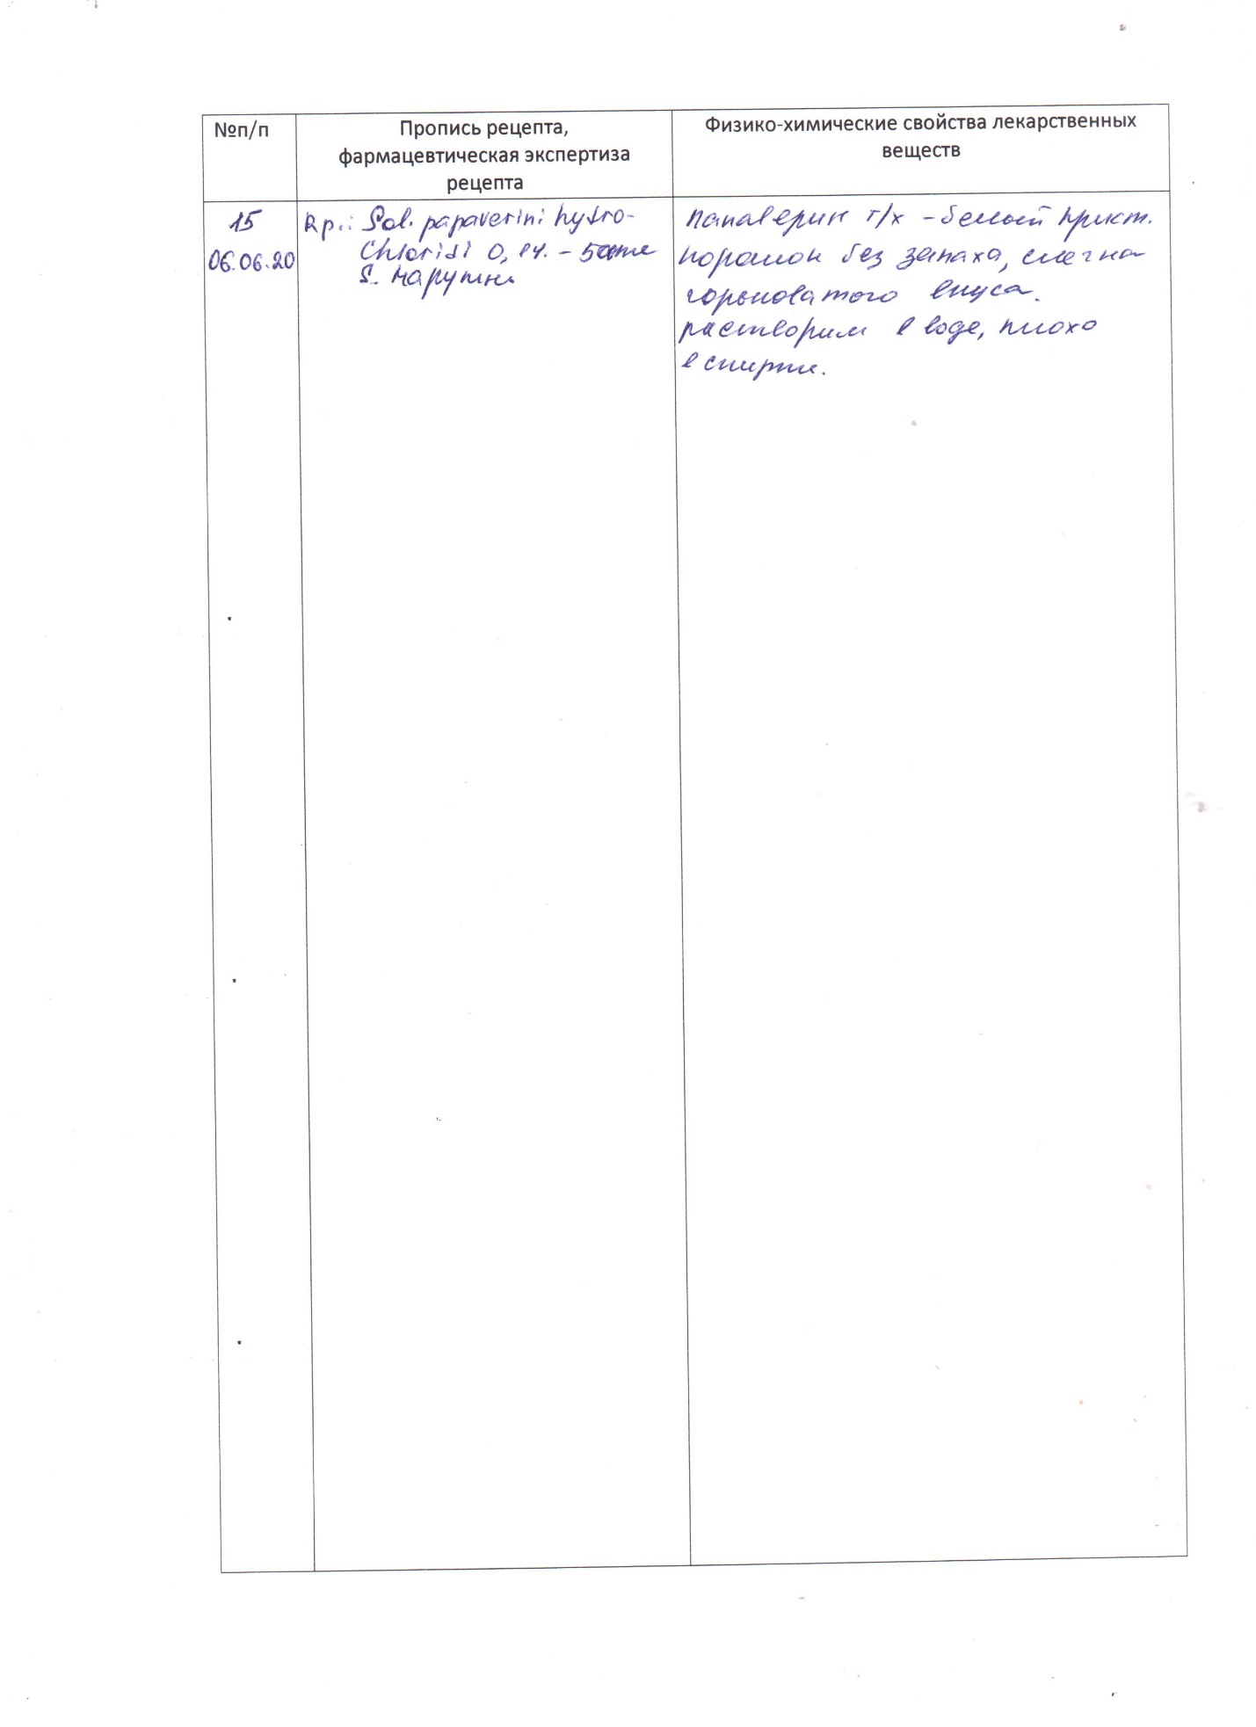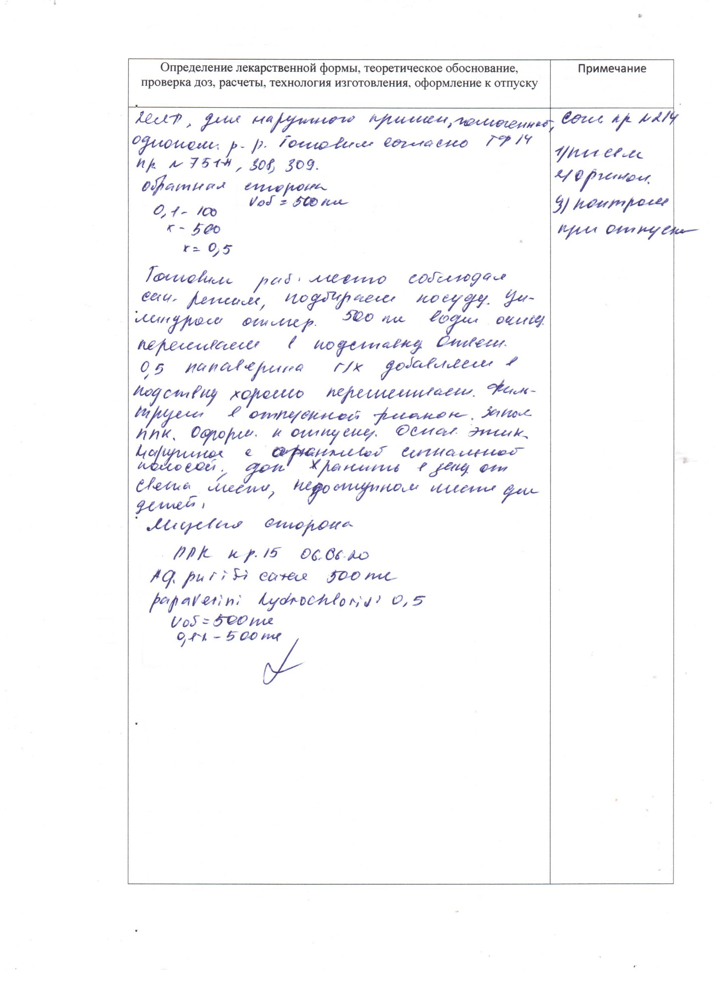

ОТЧЕТ ПО ПРОИЗВОДСТВЕННОЙ ПРАКТИКИ

Ф.И.О. обучающегося Морозова Мария Евгеньевна

Группа 303 Специальность 33.02.01 Фармация

Проходившего производственную практику с 25 мая 2020г по 6 июня 2020г

На базе
Города

За время прохождения мною выполнены следующие объемы работ:
А. Цифровой отчет

№ | Виды работ | Количество
1 | Фасовка твёрдых лекарственных форм.
2 | Оформление лекарственных форм в журнал лабораторно-фасовочных работ.
3 | Фасовка жидких лекарственных форм.
4 | Оформление основных этикеток к отпуску
5 | Изготовление твердых лекарственных форм.
6 | Фасовка мягких лекарственных форм.
7 | Заполнение требование - накладной
8 | Изготовление мягких лекарственных форм
9 | Оформление лекарственных форм в журнал регистрации результатов лекарственных средств на подлинность

Б. Текстовой отчет
За время прохождения практики
- Закреплены знания: Нормативно-правовую базу по изготовлению лекарственных форм и внутриаптечному контролю; Порядок выписывания рецептов и требований; Требования производственной санитарии; Правила изготовления твердых, жидких, мягких, стерильных и асептических лекарственных форм; Физико-химические свойства лекарственных средств; Виды внутриаптечного контроля; Правила оформления лекарственных средств к отпуску.
- Отработаны практические умения: Готовить твердые, жидкие, мягкие, стерильные, асептические лекарственные формы; Проводить обязательные виды внутриаптечного контроля качества лекарственных средств, регистрировать результаты контроля, упаковывать и оформлять лекарственные средства к отпуску, пользоваться нормативной документацией
- Приобретен практический опыт: Приготовления лекарственных средств; Проведения обязательных видов внутриаптечного контроля лекарственных средств и оформления их к отпуску.
- Выполнена самостоятельная работа в виде

Студент ____________ Морозова М.Е.
(подпись) (ФИО)

Общий руководитель практики ________
(подпись) (ФИО)

М.п.

«06» июня 2020г.
ХАРАКТЕРИСТИКА
Морозова Мария Евгеньевна
ФИО
обучающийся (ая) на 3курсе по специальности 33.02.01 Фармация
успешно прошел (ла) преддипломную практику по профессиональному модулю
ПМ 02. Изготовление лекарственных форм и проведение обязательных видов
внутриаптечного контроля
МДК. 02.01. Технология изготовления лекарственных форм
в объеме 36 часов с «25» мая 2020г. по «06» июня 2020г.
в организации
наименование организации, юридический адрес
За время прохождения практики:
№ ОК/ПК | Критерии оценки | Баллы  (0-2)
ОК1. | Демонстрирует заинтересованность профессией, исполняет трудовую дисциплину
ОК 2. | Регулярно ведет дневника и выполняет всех виды работ, предусмотренные программой практики.
ОК 3. | Умеет изготавливать различные лекарственные формы, согласно требованиям ГФ РФ, Приказам МЗ РФ
ОК 4. | Умеет пользоваться нормативной документацией, Государственной Фармакопеей РФ
ОК 6. | Проявляет корректность и уважение, умеет эффективно общаться к сотрудникам аптеки, руководством.
ОК 7. | Ответственно и правильно выполняет порученные задания.
ОК 9. | Владеет современными технологиями изготовления различных лекарственных форм.
ОК 10. | Демонстрирует уважительное отношение к представителям различных социальных, культурных и религиозных общностей.
ОК 11. | Демонстрирует умение брать на себя нравственные обязательства по отношению к природе, обществу и человеку.
ОК12 | Соблюдает правила работы с ядовитыми, резко пахнущими и концентрированными фармакопейными препаратами.
ПК 1.2 | Оформляет лекарственные формы к отпуску в соответствии с действующими требованиями.
ПК 2.1 | Изготавливает лекарственные формы по рецептам и требованиям учреждений здравоохранения в соответствии с действующими требованиями.
ПК 2.2 | Изготавливает внутриаптечную заготовку и фасует лекарственные средства для последующей реализации.
ПК 2.4  ПК 1.6 | Соблюдает правила санитарно-гигиенического режима, охраны труда, техники безопасности и противопожарной безопасности.
ПК 2.5 | Правильно оформляет документы первичного учета
 | Оценка: Итого баллов

«06» июня 2020г

Подпись непосредственного руководителя практики _______________/ФИО, должность

Подпись общего руководителя практики _____________/ФИО, должность
М.П. аптечной организации
Аттестационный лист преддипломной практики
Студент Морозова Мария Евгеньевна
Ф.И.О.
Обучающийся на 3 курсе по специальности 33.02.01 Фармация
при прохождении преддипломной практики
по МДК. 02.01 Технология изготовления лекарственных форм
ПМ 02. Изготовление лекарственных форм и проведение обязательных видов внутриаптечного контроля с «25» мая 2020г. по «06» июня 2020г.
в объеме 36 часов в организации
По результатам преддипломной практики:
- освоил общие компетенции ОК1, ОК2, ОК3, ОК4, ОК5, ОК6, ОК7,
ОК8, ОК9, ОК10, ОК11, ОК12
- освоил профессиональные компетенции ПК 1.2, ПК 1,6, ПК 2.1, ПК 2.2, ПК 2.4, ПК 2.5.
- не освоил компетенции:

№ п/п | Этапы аттестации производственной практики | Оценка
 | Оценка общего руководителя производственной практики
 | Дневник практики
 | Дифференцированный зачет
 | Итоговая оценка по преддипломной практике

Дата «___» 2020г. _______________ /_____________________
(Ф.И.О., подпись общего руководителя преддипломной практики от организации)
МП организации

Дата «___» ______2020 г. _________________ /_____________________
методический руководитель

МП учебного отдела

